CAMINHOS PARA O EQUILÍBRIO

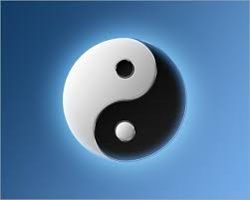

POR LARISSA DOLABELLA
Guia de Respiração Bioflow, Aromaterapeuta, Fitoterapeuta, Herbalista,
Gestora da Verde e Azul Saúde Natural

À todas as pessoas que percorrem o caminho da luz e do amor.

SUMÁRIO

- APRESENTAÇÃO
- O SENTIDO DESTE CAMINHO
- VOCÊ SE CONSIDERA SAUDÁVEL?
- UM SENSO DE EQUILÍBRIO
- POR QUE ESTAMOS ADOECENDO
  - Afastamento da natureza
  - Alimentação tóxica
- ORIGEM PRIMORDIAL DAS DOENÇAS
- A MEDICINA ALOPÁTICA
- COMO REEQULIBRAR SUA ENERGIA E RESGATAR SUA SAÚDE

APRESENTAÇÃO

Há 13 anos me mudei repentinamente de Belo Horizonte para uma fazenda. Não estava nos planos, pelo menos de curto nem médio prazo. Era um vislumbre longínquo, talvez possível quando estivesse com família criada, como costumamos projetar. Mas o Universo conspira. Sim. Conspira a favor do bem, da beleza e da autenticidade do nosso caminho próprio, nossa missão nessa vida. E assim Ele conspirou.

Eu era consultora, autônoma, necessitava apenas de um computador e um celular, então não era impossível mudar minha referência geográfica. Podia ir para qualquer lugar onde estes dois acessórios funcionassem basicamente. Mas algo lá dentro de mim gritou alto e rápido no dia seguinte ao telefonema do meu primo me informando que voltaria ao Brasil e precisaria do apartamento que eu então ocupava.

Ai, ai! Tantas mudanças, estava tudo tão organizadinho, o último quadro pendurado na parede, a vida prática girando em torno daquele endereço, os lazeres também! Deu uma tristeza, um desalento... Até o momento do “clic”. E este eu aprendi a ouvir e seguir nesta vida. E mais uma vez não duvidei e nem perdi tempo ponderando demais, coisa que a mente adora fazer contra a intuição. E olha que sempre tive uma mente extremamente pensante. Mas a vida já tinha me mostrado o outro lado. E eu gostei demais do que vi, vivi e aprendi. Então, levar tudo meu para dentro de um carro comprado às pressas, pra roça!!!!! Foi mesmo uma decisão inusitada.

E foi ali na nova terra, banhada por um sentimento profundo de gratidão por não ter que ir embora mais, que fez sentido a jornada que agora compartilho com vocês. Porque tanta beleza, tanta luz, tanto aprendizado, não poderia ser vivido só pra crescimento próprio. Não. Até faz sentido, porque nessa vida, se a gente consegue perceber a luz, A LUZ, essa que se sente e entende por Amor, paz, verdade, autenticidade, espontaneidade, alegria, prazer, bem-estar, consciência, já valeu a pena ter vivido. Já podemos nos considerar privilegiados. Mas como todo ser vivo eu tenho uma missão nessa vida. E já a reconheci. Então não viveria com isso tudo só para mim, pois meu caminho é apoiar outras pessoas a encontrarem seu próprio caminho.

O SENTIDO DESTE CAMINHO

Nos últimos anos tenho refletivo bastante sobre como poderia apoiar as pessoas a encontrarem seu próprio caminho. E uma conclusão tem se reforçado dia após dia na minha trajetória: não há melhor forma de inspirar do que ser o exemplo, ser coerente – tornar nossa vida um espelho do que pensamos e sentimos, verdadeiramente. Mas também considero imprescindível contribuir para ampliar o leque de informações, conhecimentos e, especialmente, referências das pessoas. Afinal, a tendência do ser humano em geral é se acomodar na sua rotina, no seu campo confortável de conhecimento – espacial, social, cultural. Isso gera um sentimento de segurança e de certa forma simplifica o que é naturalmente complexo: o viver.

Mas essa acomodação é uma limitação e como tal exclui possibilidades de crescimento, desenvolvimento e, ouso também dizer, saúde, alegria e paz, pois não é possível vivenciar a harmonia se o cotidiano é somente uma série contínua e infindável de deveres, obrigações, trabalhos não preferidos e atitudes impessoais levadas pela força do consciente coletivo e não pela beleza dos talentos individuais, esses presentes que ganhamos junto com a vida e que podemos oferecer ao mundo através da realização dos nossos anseios mais fortes e mais íntimos. Nosso trabalho, nossas ações, enfim, nosso viver, deveria ser a experiência desses talentos, a oferta desses presentes ao mundo.

Acontece que a grande maioria das pessoas parece não reconhecer essas pérolas dentro de si. Vivem nesse adormecimento, reclamando ou aceitando em silêncio, entristecidas ou apenas apagadas, ou mesmo alegres, mas conformadas, acreditando que a vida é isso mesmo. E quanto mais fechadas em seu círculo de referências, mais difícil se torna o despertar. Porém, quando uma pessoa é exposta a realidades novas, distintas, às vezes até aparentemente contrárias às suas, quanto mais formas de se pensar e viver uma pessoa conhece, mais ela apreende a dificílima arte da flexibilidade, da humildade e da abertura para novas experiências e para a sabedoria que finalmente todos buscamos: a plenitude – ser e estar em paz e feliz, aqui e agora.

Portanto, este trabalho pretende essencialmente apresentar novas referências, novos olhares, novas informações, novos campos a desbravar e pisar, de preferência descalços. Descalços dos sapatos apertados e sintéticos, descalços do ego, da pretensão, da descrença, da intolerância, do radicalismo, das verdades pessoais.

Nesta primeira etapa do programa CAMINHOS PARA O EQUILÍBRIO – Como conquistar saúde de forma consciente e natural, vamos colocar nossa atenção em nosso estado de saúde. Vamos ampliar nossa forma de ver e compreender os fatores que a influenciam, pois não é possível viver a almejada plenitude sem que antes alcancemos um estado de equilíbrio – físico, emocional, mental, anímico, espiritual.
Aqui não trago todas as possibilidades, seria impossível. Nosso organismo é de uma complexidade estupenda! Mas compartilho o que faz parte da minha experiência, o que aprendi especialmente durante este período de vida no campo, trabalhando com plantas e terapias naturais, formando-me como Fitoterapeuta, Aromaterapeuta, como professora de Yoga e Guia de Respiração Bioflow. E vivendo como companheira, mãe e cuidadora de muitos e diversos seres vivos.
Que minhas contribuições sejam fonte de muitas surpresas, dúvidas, inspirações, pesquisas e descobertas. Mas que sejam especialmente para o bem!

Gratidão por você compartilhar essa viagem comigo.



VOCÊ SE CONSIDERA SAUDÁVEL?

Percebo que para a maioria das pessoas estar saudável significa não estar doente. Não ter nenhuma interferência no ritmo cotidiano do corpo e da mente, nenhum mal-estar, nenhum sintoma perceptível e preocupante.
Pode-se viver a vida intensamente, trabalhar demais – afinal, quem não trabalha? -, aproveitar ao máximo as baladas da noite (e da madrugada), dormir pouco (e de novo, e de novo), comer e beber pelo prazer, enfrentar um leão por dia, se não mais, e continuar nesse moto contínuo com a sensação de que tudo está sob controle. Afinal, ainda tenho só vinte anos, trinta, quarenta... cinquenta... estou na flor da idade! E ainda tenho muita energia de sobra!
Pois é. Não foram poucas as vezes em que ouvi: “Larissa, poupe sua energia. ” Essa mensagem, dita inúmeras vezes em momentos de excesso, seja de trabalho físico, seja de desgaste emocional, vinha de um mestre que já havia aprendido que “quando a gente nasce ganha de presente uma quantidade de energia; é sua escolha gastar essa energia rapidamente ou comedidamente; se você não a poupar, ela acabará mais rápido; preste atenção à quantidade de energia que está despendendo a cada momento”.
Imagine uma vela. Pode ser uma grande, larga, com estrutura. Se o pavio é grosso e a chama dessa vela é grande, que fogo intenso! Bonito de ver, não é? Mas queima rápido. E a vela derrete no mesmo ritmo. Essa vela pode ser uma pessoa que nasceu forte, robusta, com uma maravilhosa herança genética. Se o ritmo da vida dessa pessoa for acelerado demais, se o gasto de energia for intenso, aquele “pacote” que recebeu de presente ao nascer vai esvaziar mais rápido. É inevitável.

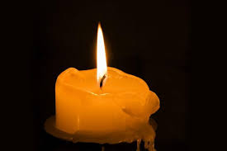

E se a vela é fina, delicada? Imagine aquele bebê pequenino, criança mais franzina. A gente olha já com o crítico interno interpretando que a criança é mal nutrida, que não tem saúde. Às vezes não. É da constituição daquele ser. E se a chama é delicada, sutil, foguinho lento, pode ser que ela dure muito, pois queima com parcimônia.

Agora imagine uma vela deitada, um pavio de cada lado, duas chamas iluminando um cômodo inteiro de tão intensas!

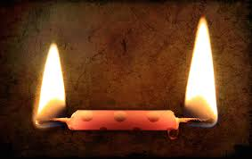

Tem gente que é assim! E vai durar muito pouco.

Quando se é jovem, ainda se tem estrutura para aguentar qualquer chama. E ainda não se tem percepção da complexidade e sutileza da saúde, pois a gente normalmente só para pra pensar nisso quando se sente realmente fragilizado fisicamente. Quando o desequilíbrio chegou finalmente ao corpo físico. É neste momento que a gente se faz a pergunta imprescindível: por que isso aconteceu comigo?

Há também as pessoas de “pavio normal”, que cuidam do corpo, se alimentam como acreditam ser ideal, que dedicam tempo a esta importante tarefa de manter-se saudável. Mas que, focadas no corpo físico, às vezes até em excesso, desconsideram os outros corpos que compõem nossa existência: o corpo emocional, o corpo mental e o corpo espiritual. (Vamos considerar aqui somente estes quatro, visando simplificar o entendimento). Para essas, quando o corpo titubeia, ou de repente grita, chega a ser inusitada a situação de fragilidade que se apresenta.

Precisamos estar atentos para perceber e abertos para aceitar e compreender que somos sustentados e nutridos por essa energia vital da vida. Todos nós, independente da herança genética, do biótipo, da personalidade, do local onde vivemos ou a vida que escolhemos, só podemos alcançar um estado real de saúde se aprendermos a viver em EQUILÍBRIO.
UM SENSO DE EQUILÍBRIO

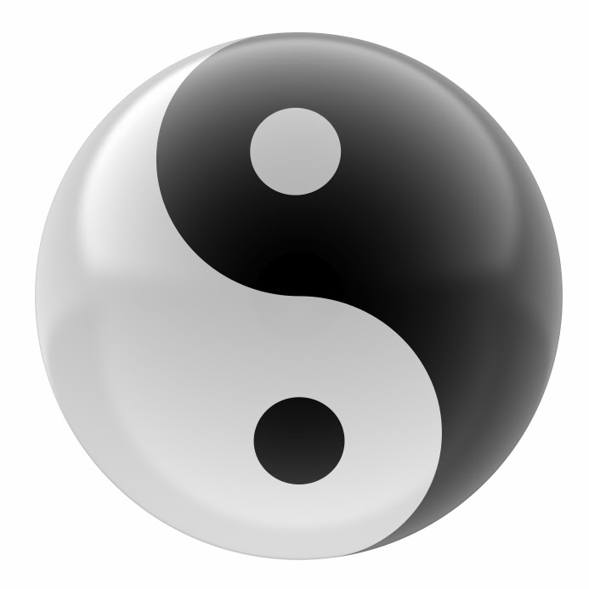

A vida necessariamente consiste no bem e no mal, no céu e na terra, na luz e na escuridão, na tensão e na descarga. Tudo na realidade é ao mesmo tempo isto e aquilo.

Yin e yang são as duas faces da Unidade, forças opostas mas complementares que encontramos em cada ser e em cada processo. O céu é yang e a terra, yin. O dia, a luz é yang e a noite, a escuridão é yin. Yin e yang são palavras chinesas muito antigas que representam o polo negativo e o polo positivo da energia universal.

Yin e yang não existem independentemente um do outro; é impossível imaginar uma terra que não seja cercada pelo céu. Se não houvesse escuridão, não teríamos o conceito de luz. Yin e yang existem relativos um ao outro.

Masculino e feminino, escuridão e luz, noite e dia, sol e lua, céu e terra, vida e morte – são, na verdade, dois arcos suaves inclinando-se na direção um do outro, curvando-se até poderem unir forças e prosseguir como um só, ininterrupto, inteiro, completo. Somos todos, tanto homens quanto mulheres, parte do círculo da vida, aquilo que os nativos americanos chamam de O ARCO SAGRADO e os chineses chamam de TAO.

Quando os poderes complementares de yin e yang fluem e interagem em harmonia, o equilíbrio é alcançado e a força da energia da vida flui sem obstáculo. Quando o equilíbrio entre yin e yang é desigual, os dois princípios primordiais entram em conflito em vez de se complementarem um ao outro, e aí tem início o caos.

Se olharmos para o símbolo, veremos que ele não é estático, mas fluido, ilustrando a mudança rítmica contínua. Yin é simbolizado pela porção preta, que representa o que é passivo, receptivo, submisso, escuro, frio. Yang é simbolizado pela porção branca, que representa o que é ativo, assertivo, firme, brilhante, quente.

O sexo também nos serve de bom exemplo para compreender o equilíbrio yin – yang:
o pênis é uma concentração da força yang que entra pelo redemoinho da cabeça; os seios são uma manifestação da força expansiva yin que entra pelo sexo. Homem é mais yang. Mulher é mais yin. Isso quer dizer que o homem recebe mais influência do céu e de sua energia condensadora, e que a mulher recebe mais influência da terra e de sua energia expansiva.

Yang demais fica todo tenso, contraído, cara fechada, teimoso, mal-humorado, cenho franzido.
Yin demais fica toda bobona, pastel, relaxada, preguiçosa, volúvel, insegura, maria-vai-com-as-outras. O machão típico é muito yang e a mocinha frágil dos romances é muito yin.

Se girarmos em torno do círculo, percebemos um ciclo de mudança constante de yin para yang para yin para yang. Tudo na vida manifesta-se nesse ciclo entre o yang e o yin – atividade e passividade; é uma mudança gradual de yang menor para yang maior para yin menor para yin maior e assim continuamente.

Yin, o negativo, sai da terra e se expande. Yang, o positivo, vem do espaço e se concentra. Ambos se movem em espiral, mas cada um num sentido: yang de fora pra dentro, yin de dentro pra fora. E, quando se encontram, se enroscam feito porca e parafuso. E formam corrente, “acendem a lâmpada”. A eletricidade que a gente usa não precisa de dois fios para formar corrente?

Yin e yang interagem como amigos que se comunicam um com o outro. Uma vibração é criada entre eles. É uma vibração muito sutil, alta e etérea – a energia básica do universo, a força vital da vida. É chamada ki no Japão, chi na China, gi na Coréia, prana na Índia, rlun no Tibete, bioplasma ou energia vital nos termos dos cientistas ocidentais modernos.

Chi está totalmente ao nosso redor e em nosso interior. Somos sustentados e nutridos por essa energia vital de vida, mas, em geral, não estamos cientes de sua natureza e importância. Chi é governada em suas manifestações pelo princípio dinâmico yin – yang. A harmonia do chi – seu equilíbrio – é necessária para o bom funcionamento de qualquer ser.

Precisamos aprender a arte de alcançar e manter um equilíbrio entre yin e yang. Por exemplo, quando a força yang conduz nosso estilo de vida a um extremo, podemos experimentar a tensão. Quando a força yin domina, experimentamos letargia e fraqueza. O ideal é ocorrer yin e yang, passivo e ativo, de acordo com as circunstâncias. Ou seja, precisa haver EQUILÍBRIO.

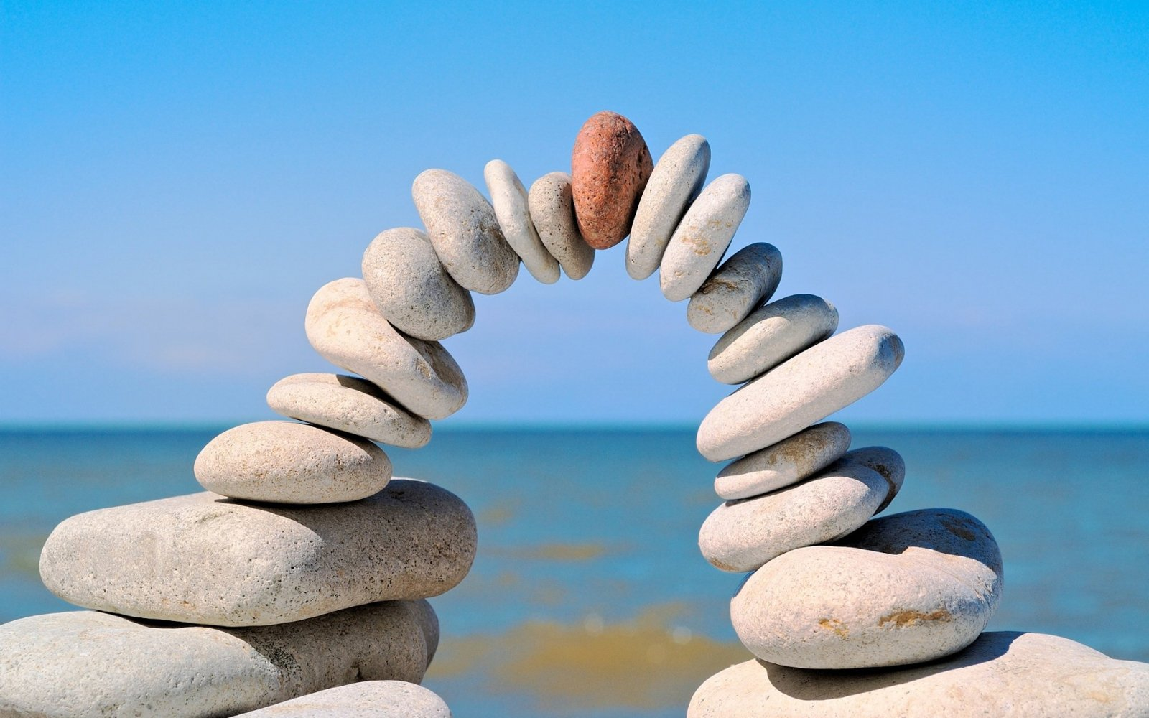

POR QUE ESTAMOS ADOECENDO?

Adoecemos quando nosso organismo entra em desequilíbrio; quando as forças yin e yang perdem sua harmonia e uma prepondera em relação à outra.

Adoecemos quando nosso gasto de energia é excessivo e não cuidamos para que o corpo volte ao eixo, quando nossa energia vital fica comprometida, quando deixamos cair nossa imunidade, quando perdemos a força interior ou física para lidar com os constantes desafios da vida e também quando os desafios se tornam problemas, cargas pesadas demais e nosso olhar passa a enxergar a existência como obrigação, sofrimento e luta.

Mas de onde vem este desequilíbrio? O que contribui para essa desarmonia? Onde é que tudo começa?

Precisamos olhar para nossa saúde de uma maneira mais profunda. De outra forma continuaremos a trata-la com a superficialidade que tomou conta de nossa sociedade, de nossas relações e de nossos hábitos. Se não nos propusermos a perceber a causa mais profunda das coisas, a causa da causa, a que está por trás das aparências, se não estivermos dispostos a conhecer a verdade, a nos abrir para o que ainda não conhecemos, arcaremos com as consequências dessa escolha em nossa vida, em todos os seus aspectos.

Vamos começar a conhecer alguns fatores que contribuem para nosso desequilíbrio aqui, agora?

AFASTAMENTO DA NATUREZA

A natureza não é somente um espaço livre, verde, prazeroso, onde nos sentimos bem e relaxamos dos dias tensos do cotidiano. Não é somente um lugar silencioso sem buzinas e gritos nervosos, um local fresco onde nos livramos do calor intenso do asfalto, uma mata aconchegante onde se ouvem vozes de pássaros e se avistam pequenos animais se tivermos sorte ou pomares atraentes onde temos a oportunidade de colhermos frutas frescas nas árvores.

A natureza é nossa origem, somos feitos da mesma matéria, da mesma química, e o que ela oferece não só nos apraz, mas nos mantém vivos, garante nossa existência. Dela dependemos totalmente para nosso equilíbrio.

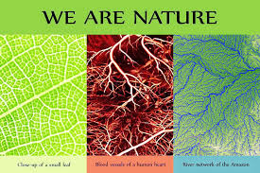

O Sol



Milhares de pessoas sofrem de doenças originadas da carência de vitamina D, da carência de sol. Dia após dia fechados em suas casas, apartamentos e escritórios, não se dão conta de que o astro rei não é somente um participante desejado nos escassos momentos de descanso na piscina, rio ou praia.

Casos de mulheres com problemas de fertilidade crescem a cada dia. Parece uma epidemia. Entre as várias causas que levam a esta condição está a falta de sol. Mas de um tratamento tão simples como esse poucas lançam mão. Parece óbvia a relação sol e fertilidade, mas não é. Afinal, quem convive e cuida de plantas constantemente? Poucas pessoas. Pois para quem observa, é claro que nenhuma planta é capaz de florescer e gerar frutos sem quantidade suficiente de luz solar. E nós não somos diferente das plantas nesse sentido. Necessitamos da mesma força vital, a mesma energia geradora de vida.

A Terra

Precisamos também da terra. Ela não só nos provê os alimentos que colhemos. Ela equilibra nossa carga elétrica. Pisando descalços sobre o solo ficamos em contato imediato com a energia natural do planeta. A troca reequilibra o organismo e atua na prevenção e correção de problemas de saúde, através de uma relação de recarga de moléculas necessárias e salutares e descarte de outras dispensáveis e nocivas. O desequilíbrio no sistema elétrico do corpo humano tem sido potencializado com o estilo de vida moderno, onde roupas, calçados e moradias, muitas vezes em edifícios que nos afastam ainda mais da terra, funcionam como isolantes e impedem cada vez mais o contato direto com o planeta. Para quebrar esta barreira nociva, basta simplesmente andar descalço, uma vez que o contato com o solo neutraliza a carga no corpo e protege o sistema nervoso e órgãos de interferência elétrica externa.
A Água
Impossível sobreviver sem água. Todos sabemos disso. Mas pouquíssimos sabem que a água é um SER, semelhante ao homem, às plantas e aos animais. O japonês Masaru Emoto, nascido em 1943, doutor em Medicina Alternativa pela Universidade Aberta Internacional, “realizou uma pesquisa sobre como as palavras, sentimentos, pensamentos e energias vibracionais humanas afetam a estrutura molecular da água. ”

“Durante suas pesquisas ele descobriu que é pela forma de cristal congelado que a Água nos mostra a sua verdadeira natureza. Ele descobriu diferenças fascinantes nas estruturas cristalinas das mais diferentes formas de Água ao redor do Planeta. É impressionante como sons, símbolos arquetípicos, imagens vivas, a música e a natureza provocam uma intensa modificação na estrutura molecular da Água, criando formas exóticas, belas e estranhas.

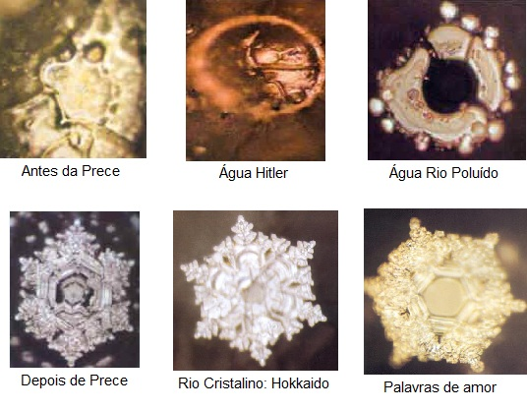
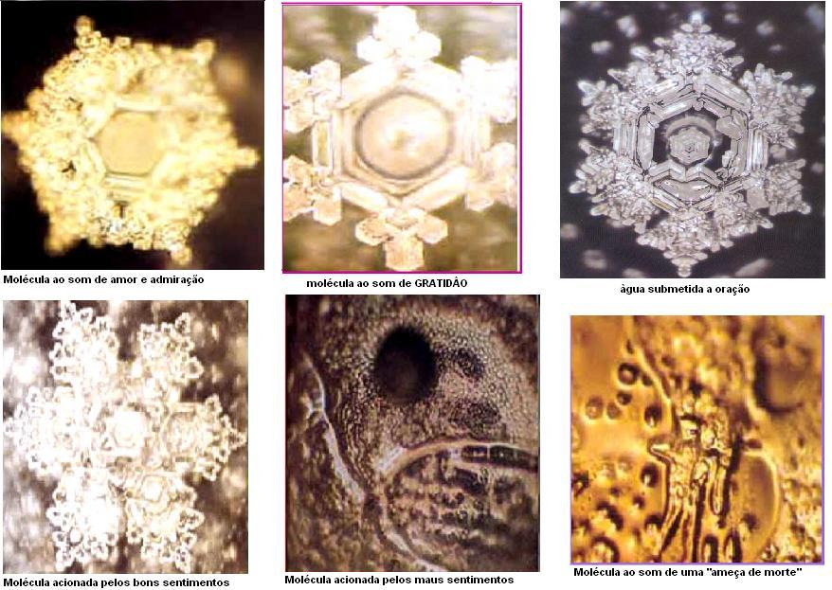

A Nascente de Água pura que jorra da montanha mostra maravilhosos desenhos geométricos em padrões cristalinos. Águas poluídas e tóxicas de áreas industriais e povoadas, águas estagnadas das tubulações ou represadas mostram estruturas definitivamente distorcidas e formadas aleatoriamente. Músicas clássicas emitem vibrações que cristalizam formas magnificas, ao passo que a música “heavy metal” produz formas medonhas. ” (D. FILHO, P.SARTINI e M.FERREIRA, 2004, 40)
E nós, de que somos majoritariamente feitos? De água! Aproximadamente 70% do nosso corpo, exatamente como o Planeta Terra, é dela constituído. E não nos damos conta do quanto o nosso ambiente e nossa forma de pensar afetam nosso corpo físico e sutil. Estamos nos desestruturando lenta ou galopantemente quando nos expomos a ambientes, pessoas, vibrações, energias e alimentos que desestruturam nossas moléculas de água.
Nas grandes cidades a água que se bebe circula totalmente em sistema de encanamento, ou seja, a água usada, poluída, é tratada e retorna ao sistema. É um circuito fechado! Imagine beber essa água! Pare para pensar o que ela causa em seu organismo. É só olhar para a imagem de suas moléculas desestruturadas.
E você se pergunta: mas o que uma molécula de água desestruturada pode causar? Desequilíbrio, doenças.

A Mata

Quem não teve ainda oportunidade de adentrar uma mata deveria fazê-lo. É uma experiência que nos transforma. E essa transformação vai muito além da nossa percepção sensorial.

Quanto mais intocada e natural a mata, mais intensas serão as sensações. Mas não é necessário que seja uma floresta densa, fechada, para que nos beneficiemos dessa experiência. Para além dos sons conhecidos e misteriosos desses santuários, das sensações até então desconhecidas e inusitadas que eles provocam, nossa vivência será profunda porque a mata se relaciona conosco, se comunica conosco, nos envolve e nos cura.

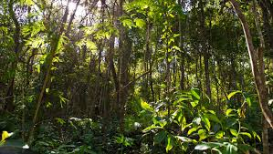

Mas como assim?

Quem já conhece a Aromaterapia sabe exatamente do que estou falando. Em meio a essa multiplicidade de árvores, arbustos e plantas de todos os portes, centenas delas estão liberando óleos essenciais, substâncias aromáticas voláteis que essas plantas produzem para se comunicarem com outras plantas e com insetos para atraírem polinizadores, para se defenderem e sobreviverem. E esses óleos essenciais voláteis, constituídos de centenas de substâncias químicas, são por nós inalados e atingem nosso sistema límbico cerebral, responsável pelo controle de nossas emoções, em menos de dois segundos. Isso significa que, caminhando pela floresta, sentindo seus cheiros, recebemos um tratamento amplo, complexo e sutil, que atinge ao mesmo tempo nossa esfera orgânica, psíquica e espiritual.

Uma vez que essas substâncias químicas atingem o sistema nervoso central, seguem para nosso sangue e por ali conversam com nossas células através de seus receptores olfatvos, realizando sua missão de regular nossos desequilíbrios e harmonizar nosso sistema energético. Incrível, não é? Por isso a Aromaterapia é tão entusiasmante e promissora como terapia natural.

Já há quem ofereça a Terapia da Floresta. Para quem se interessar, basta pesquisar na internet.

ALIMENTAÇÃO TÓXICA

Se não nos equilibramos com as energias vitais imprescindíveis que a natureza oferece, acabamos por nos desestruturar ainda mais com a imensa gama de alimentos tóxicos que permitimos que invadam nosso cotidiano ou, pior, que incluímos na nossa dieta.

Comida tóxica para o CORPO

A lista de substâncias que são adicionadas aos alimentos industrializados é infindável. Corantes, estabilizantes, flavorizantes, e mais não sei quantos “antes’ constituem um arsenal bélico para nosso organismo, pois são estranhos a ele. É o caso, por exemplo, do ácido benzoico e formaldeído e de diversos corantes, que apresentam grande potencial carcinogênico. São ingeridos em geral diariamente e seu acúmulo silencioso em nosso corpo não aciona alarmes na juventude, na maioria das vezes, mas à medida em que o tempo passa. Imagine uma lixeira escondida no seu corpo. Ela está enchendo dia após dia e você não pode descartar o lixo. A depender da nossa resistência, nossa imunidade, essa lixeira transborda mais cedo ou mais tarde na forma de doenças específicas de cada biótipo, mas muito comumente na forma de câncer.

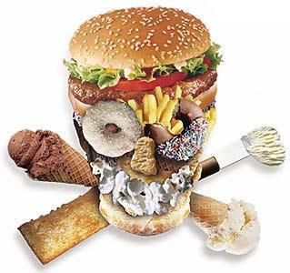
“A civilização moderna parece cada vez mais inebriada pela comida pronta, enlatada, pelas frituras e biscoitos ricos em gordura hidrogenada que, soturna e lentamente, abrem-nos inúmeras portas para as doenças”, confirma o farmacêutico e bioquímico Célio Mendes, membro da American Association for the Advancemente of Science.

Agrotóxicos têm ocupado lugares privilegiados nas listas de causas dessa doença e outras da nossa época. Não é por acaso. Quem compra alimentos pela aparência normalmente leva para casa o que há de pior. A indústria alimentícia não poupa recursos e esforços para aumentar seu lucro a qualquer custo, mesmo que este custo seja a vida humana. O agronegócio vive de uma cultura de exploração da natureza e cultivo em larga escala – monocultura – que não alcança colheitas sem a dependência desses insumos químicos. A terra se esgota, vai morrendo aos poucos, e cada vez mais se faz necessária a adição de produtos sintéticos para tornar possível o negócio e insustentável a vida.

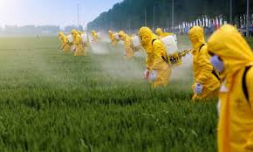

Alimentos que nutrem e tratam são os naturais, colhidos diretamente da terra, sem adição de insumos químicos, cuidados somente com adubos orgânicos. Nós e a terra, a água, as plantas, temos a mesma constituição química. Quando como uma fruta natural, meu corpo absorve tudo, digere tudo. Nada é corpo estranho. Nada vai para lixeira. Diversos estudos sobre a prevenção do câncer publicados nas últimas duas décadas mostraram que os principais inibidores do câncer são as vitaminas e os nutracêuticos encontrados nos vegetais orgânicos. Entre os principais estão o ácido fólico e os carotenoides.

Quando tomo um remédio fitoterápico, feito exclusivamente com uma ou mais plantas, meu corpo reconhece a química. Recebe-a e com ela interage de forma orgânica, natural. São velhos conhecidos. E este relacionamento é benéfico. Aqui também, nada vai para a lixeira.

Cosméticos tóxicos para o corpo

Para mulheres e para homens, contra rugas, para peles secas e oleosas, cabelos cacheados ou alisados, maquiagens, desodorantes e assim por diante, seus cosméticos podem ser perigosos para a saúde.

Apesar da vantagem imensa que isso significa para os cuidados com o corpo e a beleza e de simbolizar um desenvolvimento incrível da indústria, a verdade é que os cosméticos que usamos cotidianamente contam com substâncias de alto risco para a saúde. Algumas delas são verdadeiramente tóxicas para nosso organismo e estão associadas diretamente ao aparecimento de cânceres e outros males.
Um bom exemplo disso são alguns tipos de produtos usados no alisamento de cabelos. Muitos casos de câncer foram relacionados à substância presente na composição desses produtos, sem contar as intoxicações e complicações respiratórias. Estamos vivendo uma epidemia silenciosa de câncer de couro cabeludo. Muitas mulheres que já o apresentam nem mesmo o sabem.
Conheça 9 substâncias tóxicas presentes em seus cosméticos e que podem causar alergias e até câncer (Por Thamyris Fernandes, 03/06/2017 - Fonte: Mega Curioso, Eolíssima)



- Parabeno – Essa substância tem a função de impedir a proliferação de bactérias e está presente em cosméticos do dia a dia, como sabonetes corporais, desodorantes, xampus, cremes de limpeza facial e até mesmo em alguns alimentos industrializados e itens farmacêuticos. No organismo, quando absorvida, essa substância age de forma parecida com o hormônio estrogênio e está associada ao aumento de risco de desenvolver câncer de mama.

- Corantes sintéticos - Outra substância bastante presente nos cosméticos são os corantes sintéticos, especialmente os derivados do petróleo ou do alcatrão de carvão. Eles são cancerígenos e, a curto prazo, provocam também irritações na pele. Outro problema que os cientistas suspeitam estar relacionado a essa substância são os casos de transtorno de hiperatividade e déficit de atenção em crianças, até porque esses mesmos corantes estão presentes em guloseimas também. Na União Européia, o uso de corantes feitos à base de petróleo e alcatrão de carvão já foi banido.

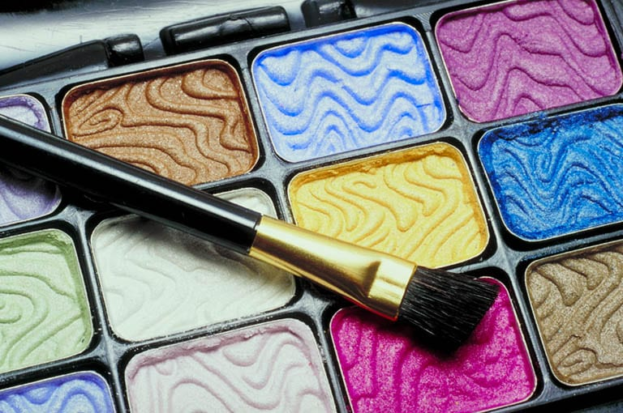

- Ftalato – Muito presente em esmaltes, perfumes e loções e sprays de cabelo, essa substância é utilizada para melhorar a textura dos cosméticos. Ela é tóxica e tem seus efeitos relacionados a problemas endócrinos, além de estarem relacionados ao aumento de riscos de câncer de mama, a problemas reprodutivos em homens e mulheres e até mesmo ao desenvolvimento precoce dos seios em meninas.

- Triclosan - Essa substância tóxica de nome difícil é bastante usada em cosméticos com função antibacteriana, além de pastas de dente e desodorantes. Ela pode intervir nas funções dos hormônios reprodutivos, causar irritações na pele e até mesmo provocar resistência a alguns antibióticos.

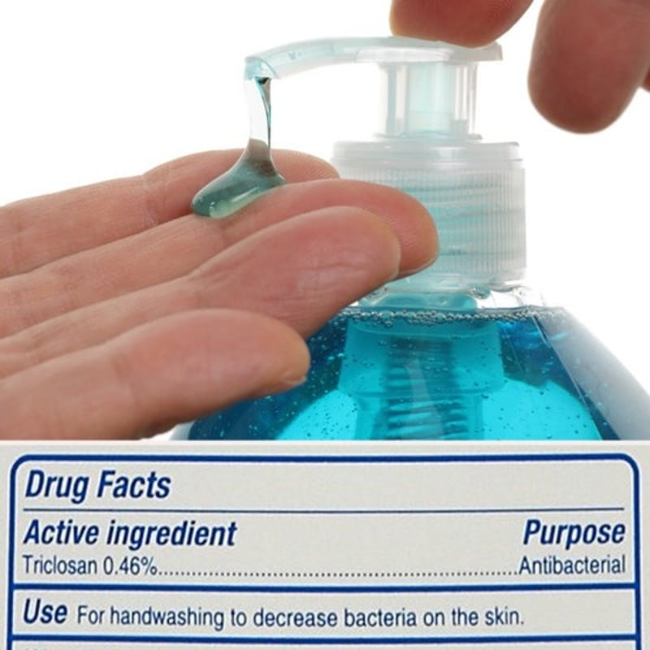

- Lauriléter sulfato de sódio e lauril sulfato de sódio – Essas duas substâncias são facilmente encontradas em produtos de higiene pessoal, como shampoos, sabonetes corporais e produtos para limpeza de pele e tratamentos para acne. Causam irritação de pele, olhos e pulmões. Além disso, são itens que, em contato com outros produtos químicos, combinam-se e formam substâncias cancerígenas, podendo também provocar problemas respiratórios e renais.

- Formaldeído – Esse produto altamente cancerígeno está relacionado ao aparecimento de cânceres nas regiões do nariz e da faringe. Provoca alergias de pele e é prejudicial ao sistema imunológico. Pode ser encontrado em esmaltes, sabonetes corporais, condicionadores, shampoos, sombras de olhos, limpadores de pele e produtos para as unhas. O formol, utilizado para alisar cabelos, foi proibido pela Anvisa em 2009, mas ainda é utilizado em alguns salões de beleza. Fique de olho!

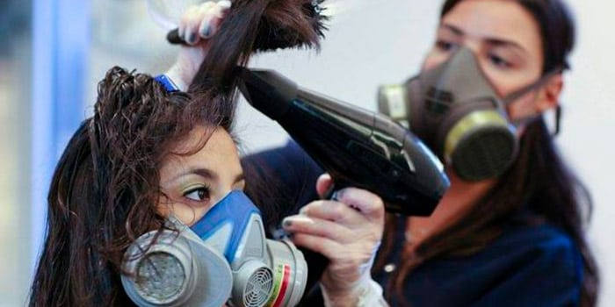

- Tolueno - também é uma substância derivada do petróleo e do alcatrão de carvão e costuma se apresentar nos rótulos com nomes como benzeno, fenilmetano e metilbenzeno. Por se tratar de um poderoso solvente, essa substância pode afetar o sistema respiratório, provocar náuseas, irritação na pele e problemas no sistema imunológico. É basicamente por causa dessa substância que não é indicado que grávidas pintem os cabelos, por exemplo, muito embora essa substância também seja encontrada na composição de alguns esmaltes e outros produtos de unha.

- Propilenoglicol – trata-se de uma espécie de álcool presente em hidratantes, protetores solares, maquiagens, condicionadores e uma série de produtos para cuidar da pele. Ela pode causar dermatite e urticárias.

- Álcool isopropílico – esse tipo de álcool está presente em colorantes de cabelos, sabonetes, loções hidratantes, pós-barba, entre outros produtos. Ele está relacionado a alguns tipos de câncer, a crises de enxaqueca, tontura, depressão, vômito, coma e pode até mesmo prejudicar a flora intestinal.

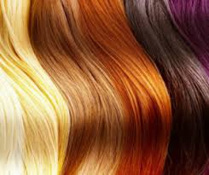

Água tóxica para beber: a fluoretação da água

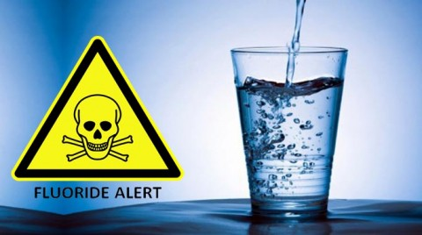

(texto baseado no filme “A História da Fluoretação da Água”)

Dentistas afirmam que o fluoreto ajuda a proteger os dentes das cáries. Várias cidades por todo o mundo vêm despejando fluoreto nos seus sistemas de abastecimento de água, esperando medicar indiscriminadamente a população por meio do tratamento de água. A história oficial do fluoreto soa maravilhosa: “Beba e fique livre das cáries.” Mas há um outro lado da história: aquele de que você nunca foi informado a respeito. Quase todo o fluoreto despejado no sistema de abastecimento de água não é nenhum tipo de fluoreto que existe na natureza. Na verdade, é uma combinação de ácido hexafluoroxílico e silicofluoreto de sódio. Esses dois produtos químicos são considerados altamente tóxicos e são classificados como lixo tóxico de alto risco e, quando embalados para transporte, devem ser rotulados como veneno e manuseados por trabalhadores vestidos com roupas de proteção industrial.
Afinal o que são o ácido hexafluoroxílico e silicofluoreto de sódio? De onde eles vêm? Este é o outro lado da história que provavelmente você não vai acreditar até que verifique os fatos por si mesmo.
Essa história começa com as companhias mineradoras de fosfato. Ele é obtido de rochas de fosfato, extraído de depósitos naturais espalhados pelo mundo, que são refinadas para se extrair o ácido fosfórico. Ele é um dos principais ingredientes dos refrigerantes carbonatados, como a Coca-Cola e a Pepsi- Cola. O ácido fosfórico é comparável ao ácido de bateria. É um líquido extremamente tóxico e acredita-se que, por causa dele, beber refrigerante pode resultar na produção de pedras nos rins e perda de densidade óssea.
O fosfato é de grande importância na produção de fertilizantes. O problema é que o fosfato frequentemente vem contaminado com altos índices de fluoreto, aproximadamente 40.000 partes por milhão ou até 4% do minério bruto. Para remover o fluoreto adiciona-se ácido sulfúrico a uma lama composta por fosfato e água, o que provoca a vaporização do fluoreto, criando compostos gasosos altamente tóxicos, como o fluoreto de hidrogênio e o tetrafluoreto de silício. Esses resíduos eram eliminados indiscriminadamente pelas chaminés durante o processo de produção do fosfato. Porém, as fazendas próximas sofreram perdas devastadoras, desde gado até as plantações. Tudo definhava e morria devido ao envenenamento por fluoreto.

Obrigados por lei a parar com essa destruição ambiental, as indústrias mineradoras de fosfato criaram um meio de captar os vapores químicos do fluoreto tóxico, de modo que eles não fossem mais lançados no ar, evitando a matança de criações e vegetações das vizinhanças. Isso foi resolvido com a instalação de purificadores úmidos que capturavam os fluoretos tóxicos, impedindo que fossem lançados no meio ambiente e a consequente devastação ambiental das proximidades.

Agora o fluoreto tóxico é capturado desses purificadores, embalado, despachado para sua cidade e finalmente despejado no sistema de abastecimento de água. Ao invés desses fluoretos sódios serem eliminados pelas chaminés das indústrias de fosfato, são coletados e despejados nos sistemas públicos de abastecimento de água, contaminando a água que é consumida por milhões de pessoas. Isso se chama fluoretação da água.

Dessa forma, as políticas de fluoretação de água se tornaram uma saída conveniente, através da qual a indústria de fosfato pode descartar o seu lixo tóxico no meio ambiente sem sofrer qualquer tipo de penalização. Contrariando a sanidade, essa prática se tornou altamente lucrativa, com a venda desse dejeto tóxico para o serviço público de abastecimento de água, rotulado como fluoreto. Mesmo imaginando que esse nome seja cientificamente preciso, persiste uma questão óbvia: se o fluoreto mata vacas, plantas, peixes e é classificado como lixo tóxico, como pode ser saudável ingeri-lo?
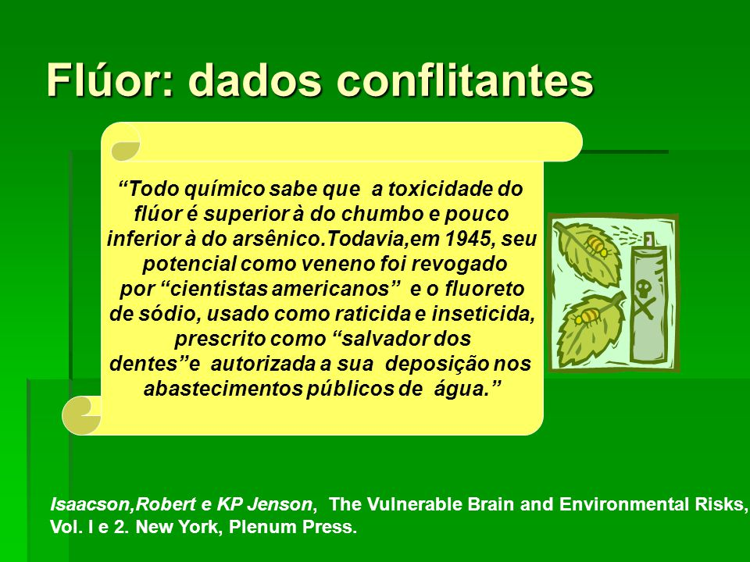

Ao longo das últimas décadas 24 estudos surpreendentes confirmaram uma relação estatística entre a exposição ao fluoreto e o baixo QI das crianças. Um estudo feito pelo Centro de Controle de Doenças Endêmicas da China concluiu que cada miligrama adicional de fluoreto detectado em cada litro de urina de uma criança estava associado a uma diminuição de 0,59 pontos num teste de QI.

Outro estudo revelou que a exposição ao fluoreto reduziu o número de crianças que atingem QI’s elevados em mais de 70%. Também ficou salientada uma forte associação entre a fluoretação de água e a queda alarmante na capacidade de aprendizado das crianças do primeiro mundo.

Lista dos 24 países primeiros colocados na Educação:
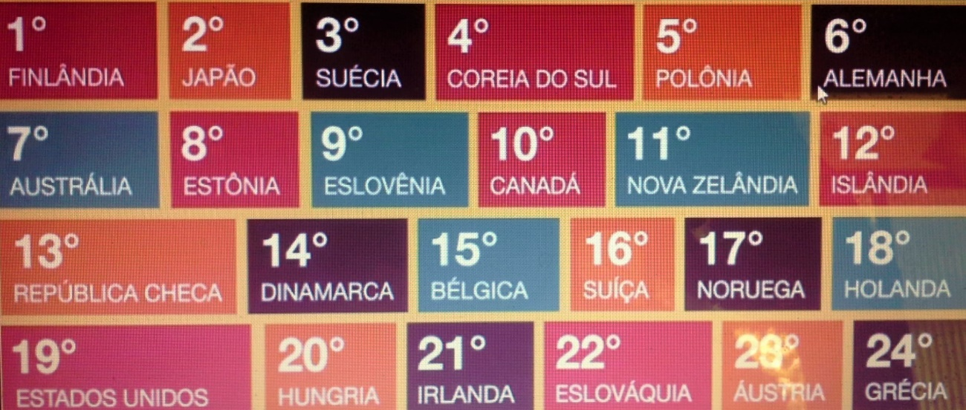

Agora veja a lista de alguns países que rejeitaram a fluoretação em suas águas: China, Áustria, Bélgica, Finlândia, Alemanha, Dinamarca, Noruega, Suécia, Suiça, Hungria, Japão.
Confira em: www.fluoridation.com/c-country.htm a justificativa e atualização desta lista de países que optaram por não fluoretar a água.
Nestes países a cárie é controlada por outros meios. Vale pesquisar.
O Brasil ficou em penúltimo lugar nesta classificação mundial:
http://veja.abril.com.br/blog/impavido-colosso/em-ranking-da-educacao-com-36-paises-brasil-fica-em-penultimo/
Nossa água é fluoretada desde 1945 até hoje.
Muitos desses países tiveram fluoretação durante menos de 2 anos, pois perceberam o engano e logo reviram e eliminaram a prática.

Algumas evidências sobre as consequências danosas da fluoretação da água:

Livro: The Fluoride Deception (Christopher Bryson)

Documento: Fluoridation of Water and Cancer: A Review of the Epidemiological Evidence – Chairman: Professor E G Knox (trabalho de conclusão de várias pesquisas que prova que a fluoretação na água aumenta as chances de se desenvolver câncer)

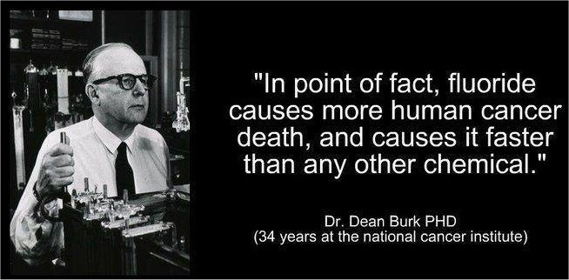

Pesquisa realizada com crianças na Índia prova que quanto maior a concentração de flúor na água, maior o déficit no QI das crianças. “Milhões de crianças ao redor do mundo são expostas à alta concentração de flúor na água e estão potencialmente em risco. Para o benefício das futuras gerações é preciso, urgentemente, focar a atenção nesse imenso problema de saúde público. ”

Artigo Fluoride deposition in the aged human pineal gland - apresenta evidências que o flúor se acumula rapidamente na glândula pineal de adultos; o flúor também pode acumular na pineal das crianças; se o flúor se acumula na pineal das crianças (isso ainda precisa ser verificado) os pinealócitos serão expostos a altas concentrações de flúor; a investigação está atualmente em andamento para descobrir se o fluoreto afeta a fisiologia pineal durante a infância, especificamente durante a síntese de melatonina.

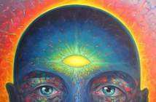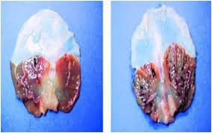

O Dr. Charles Perkins, químico que trabalhou na Alemanha e nos Estados Unidos, revelou que “nos anos 1930 Hitler e os nazistas tiveram uma visão do mundo a ser dominado e controlado pela filosofia nazista do pan-Germanismo. Os químicos alemães trabalharam em uma maneira engenhosa e que poderia se espalhar através de um plano de controle de massa que foi submetido ao Alto Comando do Exército Alemão e por ele adotado. Este plano era controlar a população em qualquer área através da medicação de seu suprimento de água para beber. Através desse método eles conseguiriam controlar a população em grandes áreas, reduzindo a população através dessa medicação que deveria produzir esterilidade em mulheres e muito mais. Nesse esquema de controle de massa, o fluoreto ocupava lugar proeminente. ”
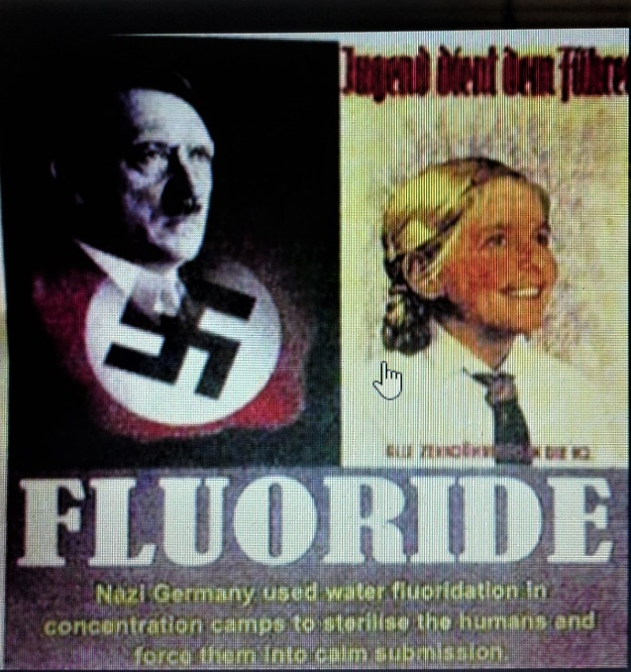

É preciso ficar claro que o fluoreto de sódio é completamente diferente do flúor encontrado organicamente na natureza e necessário para nosso corpo para a construção e fortalecimento de ossos e dentes. Este flúor orgânico, derivado de alguns alimentos, é um sal orgânico, insolúvel em água e assimilado pelo corpo humano, enquanto o fluoreto de sódio não orgânico, que é utilizado na fluoretação da água, é um veneno imediato para o corpo e se dissolve totalmente na água.

Distrações tóxicas para a MENTE

Horas significativas dos dias, semanas, da vida das pessoas modernas em geral (sempre há exceções, felizmente) são gastas com televisão, computadores, celulares e afins. Através destes aparelhos recebemos informações relevantes, muitas vezes imprescindíveis para nosso estudo e trabalho. Mas o uso destes aparelhos tão necessários e dessa tecnologia tão incrivelmente instigante traz consigo riscos nos quais as pessoas estão incorrendo de forma delicada. Estejamos atento para:

O excesso

Quando se usa um artifício tecnológico somente para resolver uma demanda e se tem a noção clara do limite de tempo em que se deve usá-lo, está tudo certo. O resultado é missão cumprida, aparelho desligado ou deixado de lado, a atenção se deslocando para as outras atividades que compensem – equilibrem – a energia despendida pela mente durante este tempo.

É muito necessário intercalar atividade mental com atividade física, atividade interna com atividade externa, mente e corpo. Mas a tecnologia destes aparelhos exerce uma atração muito forte. Nem é necessário explicar por quê. Todos nós conhecemos. E o erro é não conseguir dosar. Vai-se muito além e este além rouba o tempo raro e sempre limitado de viver as tantas outras formas de estar e se realizar no mundo. Isso sem falar no uso destes aparelhos durante as refeições. Comer, alimentar-se, deveria ser um ritual em que a atenção estivesse totalmente no ato de nutrir o corpo, com lentidão, calma. Se essa atenção se volta para o aparelho, seja celular, seja televisão, o que se vê é um engolir de forma ansiosa o que estiver ao alcance da boca.



Quem tem filho pequeno já viu essa cena. Quer fazer a criança comer o que você acha necessário, mas ela não gosta muito? É só ligar a TV e ir dando na boca que a criança nem sequer olha para você ou para a comida. E come tudo. Mas isso é bom? De forma alguma.

E as pessoas que se encontram e, ao invés de conversarem atenciosamente um com o outro, olho no olho, desfrutando da companhia e do momento de compartilhamento, ficam cada uma focada no celular sem conseguir adiar um pouquinho as respostas e retornos que ela se sente cobrada a responder? E os inúmeros casos que ouvimos ou conhecemos de pessoas da mesma família que, estando na mesma casa, se comunicam por celular? Parece mentira, mas acontece de verdade.


Quando recebemos amigos e familiares aqui na fazenda, fica clara esta situação de vício e dependência. Nem adultos, nem jovens e, o que assusta mais, nem adolescentes, largam o celular ou jogos eletrônicos na TV para curtir o campo, as novidades da vida rural, o espaço aberto e livre, repleto de possibilidades novas para se vivenciar. Uma vez perguntei a um sobrinho que havia trazido um colega da sua idade para passar alguns dias conosco. “Vocês conhecem o Sítio do Picapau Amarelo, não é? Sim. Gostam de assistir? Sim. Então cadê o Pedrinho? O que houve com ele que não larga o celular e o banco da poltrona? ”

Estudos recentes têm buscado compreender os efeitos dos smartphones no cotidiano dos usuários. Segue uma lista dos maiores riscos à saúde que o uso constante de celular pode causar: depressão, ansiedade, problemas de sono, risco de acidentes, doenças do coração, infertilidade, problemas de audição, problemas de visão, dores no pescoço, nas mãos, nos ombros, no punho, infecções e até câncer.

O joio no meio do trigo

Quando recorro à internet em busca de soluções, encontro dezenas, às vezes centenas de caminhos possíveis. E ao longo destes caminhos, inúmeras informações. Procuramos fontes confiáveis, com informações verdadeiras, bem construídas, didáticas. Mas encontramos de tudo! Há uma infindável lista de falácias e informações duvidosas e disseminadas sem critério ou responsabilidade.

E enquanto “passeamos” por este oceano de informações, somos convidados ou obrigados a prestar atenção em muita informação “tóxica”. Sim, pois aqui estamos falando das informações negativas, relacionadas a violências nas suas mais diversas formas de apresentação. Na verdade, somos constantemente bombardeados por noticiários, propagandas e chamadas diversas para espaços virtuais que nada apresentam de construtivo para nossa vida. São distrações que ocupam nosso precioso e escasso tempo e que incitam nossa mente a se focar em imagens que, uma vez fixadas na nossa memória (porque sim, tudo o que vemos fica registrado), ocupam-na com uma energia pesada, de frequência baixa, que passa a interferir em nosso sistema energético como um todo, puxando nosso astral e nossa energia para baixo.

A incapacidade de discernimento

Se não temos capacidade para discernir o joio no meio do trigo, estaremos acumulando em nossa mente essas imagens de natureza violenta, que nos desestruturam e desarmonizam. Estamos atentos e comprometidos com o foco no caminho correto? Ou somos seduzidos facilmente pelos convites constantes da internet para as curiosidades que nos atiçam? E o que surge e é incrivelmente interessante. Temos força de vontade para deixar para depois, para um momento mais apropriado?

E o que dizer dos aparelhos oferecidos a crianças e adolescentes? Se até adultos têm dificuldades para discernir entre o que é informação saudável ou danosa, imaginem as crianças! Pois tornou-se usual ocupar a meninada ligando-se a TV, o videogame ou o ipad, para que os pais possam se ocupar com seus afazeres rotineiros.

O resultado são crianças e adolescentes instigados por questões que naturalmente não deveriam fazer parte de sua vida imatura, crianças obesas, com déficit de atenção, com tendência ao isolamento, irritadas, nervosas, agressivas, com problemas de sono e aprendizagem, com dores musculares e de cabeça, alterações posturais. E o que é pior, diagnosticadas por médicos com síndromes diversas do mundo moderno. Deram-se nomes complicados e medicamentos inacreditavelmente fortes para “tratar” dessas “doenças” que se espalham como poeira ao vento.

Meninos e meninas de todas as idades vêm apresentando problemas em seu desenvolvimento cognitivo, afetivo e social, simplesmente porque os adultos responsáveis por elas parecem desconhecer as reais necessidades de um ser em processo de formação. E encontram no uso dos eletrônicos um recurso para ajuda-los a administrar o excesso de energia dos pequenos.

Quem esteve acompanhando essas crianças e adolescentes em horas infindáveis na frente das telinhas? Havia alguém para filtrar, discernir o que era possível assistir e por quanto tempo? Há uma enxurrada de youtubers que fazem sucesso entre crianças e jovens, com vídeos absolutamente vazios de valores e cheios de palavrões e influências negativas. Quem foi que nunca viu crianças adorando brincar de jogos eletrônicos de lutas, armas e guerras? E o que dizer das relações de ameaças, mentiras, desrespeito, obscenidades e tantas outras atitudes de baixíssimo nível que constantemente preenchem os programas de TV? E como impedir o acesso à oferta ilimitada de pornografia na internet?

Os desequilíbrios de nossas crianças não surgiram inadvertidamente. Eles começam pela nossa falta de discernimento. É intoxicando seu campo mental e emocional com o que elas não devem e não precisam absorver que contribuímos para o início da desarmonia.

Relacionamentos tóxicos para a alma

Um relacionamento que nos traz tristeza, desgosto, decepção, mágoa, contribui lenta ou rapidamente para nosso processo de adoecimento. Cada emoção negativa ajuda a deprimir nosso sistema imunológico, tornando-nos frágeis perante possíveis agentes patógenos que o tempo todo aguardam que baixemos a guarda para nos atacar. Essa é uma experiência que acredito que todos nós já tenhamos vivido. Momentos ou fases emocionalmente difíceis nos levam a um estado de baixa energia e vitalidade. E normalmente nessas fases vivenciamos algum tipo de desequilíbrio físico.

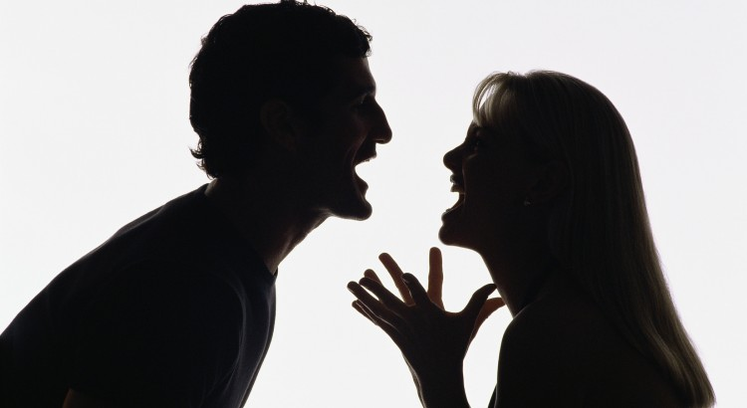

Então, seria de se esperar que, tomando consciência desse processo, do relacionamento que nos oprime, fizéssemos algum movimento, tomássemos alguma atitude a favor de uma mudança necessária para garantir nossa saúde e bem-estar. Mas não é nada fácil. Essa tomada de atitude é bastante desafiante e exige força e determinação. E a maioria das pessoas não as têm suficientemente para levar a cabo este desafio da mudança. Por quê?

Porque força e determinação são forma de energia. A força interna que nos move em direção ao que almejamos e que se apresenta como determinação é a energia vital, do corpo, dos pensamentos, das emoções, da alma e do espírito. E energia vital pressupõe saúde, equilíbrio. Este equilíbrio que buscamos, que construímos conscientemente dia após dia através de nossas escolhas corretas é que nos torna um ser pleno de vitalidade, não só para não adoecer, mas para viver com qualidade, com centramento, com capacidade para discernir, manter o foco, manter o rumo, desviar quando necessário, reencontrar o caminho, evitar o que é invasivo, perseverar.

Crenças limitantes para o espírito

O certo e o errado são relativos. O que é correto para mim pode não ser correto para o outro. O que entendemos como verdade é um conhecimento que construímos a partir das nossas experiências, nossas vivências. Cada um enxerga a realidade através de um filtro próprio, através do qual deixamos passar aquilo que conseguimos enxergar e compreender.

Dizem que quando os portugueses estavam prestes a desembarcar no Brasil, alguns índios não foram capazes de ver o navio se aproximando da praia. Aquela imagem, não importa quão notória pudesse ser, não fazia parte do “arquivo referencial” dos índios. Nunca eles haviam visto nada parecido. E o que não conhecemos não notamos.

Há uma história que nos ajuda a compreender a relatividade da verdade:

Há muitas centenas de anos, um rei e seu exército viajaram pelas altas montanhas da Índia para mostrar à gente simples sua riqueza e onipotência. De tudo, o mais impressionante era o pujante elefante do rei, cujo tamanho e força atemorizaram a ralé.
Um dia o séquito do rei montou acampamento nos arredores de uma pequena aldeia onde todos os habitantes eram cegos. À noite vários homens cegos penetraram às escondidas no acampamento, esperando descobrir a verdade sobre aquela extraordinária criatura, de maneira que pudessem partilhar a descoberta com os vizinhos cegos. Quando voltaram para a aldeia, relataram com grande entusiasmo os fatos que haviam reunido.
- É grande e áspero – disse o cego que havia tocado na orelha do elefante -, e se move na brisa como uma pesada tela de tapeçaria.
- Não, não, realmente não é nada disso – interrompeu o cego que havia passado as mãos na tromba do elefante. – Na verdade é como uma poderosíssima cobra de pele áspera que se enrosca e desenrosca, mas não dá o bote.
- Permita-me discordar – disse o homem que havia tocado nas pernas do animal -, pois é sólido de firme como uma árvore com um tronco áspero e enrugado.
Cada um dos cegos havia tocado apenas uma parte do animal, mas cada um deles acreditava que compreendia o todo. Porque tinham moldado a realidade de acordo com suas percepções limitadas, a verdade permaneceu desconhecida.

“Quando olhamos com nossos olhos, vemos apenas o que nossos olhos podem ver. Quando tocamos com nossas mãos, sentimos apenas o que nossas mãos podem sentir. Quando buscamos a verdade, cegamente esperando descobrir os “fatos reais”, moldamos a realidade às nossas expectativas. Possuindo o conhecimento dos pedaços quebrados, erroneamente presumimos que compreendemos a sabedoria do todo. ” (J. ELIAS e k. KETCHAM, 1995, 43)

Precisamos ser humildes diante do conhecimento e da verdade. Sem abertura para ouvir, refletir e exercitar a empatia – a capacidade de se colocar no lugar do outro – para perceber o valor da verdade alheia, continuaremos a limitar ou embotar nossa experiência espiritual, nossa capacidade de conexão com o todo, com a realidade visível e invisível, sensível ou não sensível, do mundo holístico e da vida totalmente interligada, a grande Teia da Vida, da qual somos ínfima parte.

E o que isso tem a ver com adoecimento? Tente lembrar-se de como você se sentiu quando foi confrontado pela verdade de outra pessoa, que colocava em cheque a sua. Como foi a conversa, tranquila ou calorosa, fácil ou difícil? Sentiu seu coração bater mais forte? Sua voz mudar de tom e volume, o sentimento beirar a indignação?

Quanto mais diferente é o outro, sua postura, atitudes e crenças, mais ele nos incomoda. E isso acontece porque nosso espírito está limitado. As nossas crenças estão arraigadas demais e inflexíveis. E isso desorienta nossas emoções e, em consequência, o nosso organismo. Quanto mais fechados em nossas próprias verdades, mais frequentemente nos depararemos com situações de conflito. E quanto mais conflito, mais risco de desequilíbrio.

Incoerência

Nosso equilíbrio também demanda coerência: é preciso que nossa vida, nossas ações reflitam exatamente o que pensamos e sentimos. No entanto, vivemos rodeados de pessoas incoerentes, cuja vida prática não espelha ou mesmo contradiz o que intimamente sentem e pensam. Isso gera conflitos internos, muitas vezes profundos – uma fonte delicada de desequilíbrios emocionais e somatizações.

Torna-se muito pesado viver contradizendo a voz da alma. E ser autêntico exige força interior e coragem, pois normalmente nossa autenticidade nos custa abrir mão de coisas, relacionamentos, status, emprego, imagem, aceitação, admiração, enfim, valores sociais dos quais às vezes precisamos nos desapegar para viver a liberdade de ser quem verdadeiramente somos e os valores que dão sentido à nossa existência.

ORIGEM PRIMORDIAL DAS DOENÇAS

Por que estamos falando de distorções tóxicas para mente, relacionamentos tóxicos para a alma, crenças limitantes para o espírito e coerência entre o que pensamos, sentimos e tornamos ação?

O Professor Hermógenes, conhecido e admirado mestre de Yoga brasileiro (1921 – 2015), mencionou em seu livro Saúde na Terceira Idade: “Trabalhando por mais de três décadas com um número incalculável de pessoas de todas as idades, portadoras de condições as mais variadas, convenci-me de que mais destruidores que os vírus são perturbações energéticas, os maus pensamentos, as emoções destrutivas e as convicções equivocadas. Constatei igualmente que vivências de amor, alegria, perdão, compaixão, entusiasmo, fé, serenidade, brandura, operam curas milagrosas fora do alcance das terapias físicas e mesmo da alta tecnologia dos laboratórios. Baseando-me em fatos, afirmo e reafirmo que a Medicina Natural só alcança seu esplendor e potencial máximo, que é mesmo inimaginável, quando mobiliza a Natureza inteira em favor do ser humano inteiro. ”

No livro Mãos de Luz, a curadora norte-americana Barbara Ann Brennan apresenta um raciocínio muito interessante: “Toda doença é uma mensagem direta dirigida a você, dizendo-lhe que não tem amado quem você é e nem se tratado com carinho, a fim de ser quem você é.”

De fato, todas as vezes que nosso corpo apresentar alguma “doença”, isto deve ser tomado como um sinal de que alguma coisa não está bem. A doença não é uma causa, é uma consequência proveniente de energias negativas que circulam por nossos organismos espiritual e material. O controle das energias é feito através dos pensamentos e dos sentimentos. Portanto, possuímos energias que nos causam doenças porque somos indisciplinados, despreparados e inconscientes mental e emocionalmente.

“Assim como o corpo físico pode ingerir alimentos venenosos que lhe intoxicam os tecidos, também o organismo espiritual absorve elementos que lhe degradam, com reflexos sobre as células materiais’, completa Barbara Ann.

Portanto, é fundamental compreender que as enfermidades têm início muitíssimo antes de se manifestarem no corpo físico. Elas se originam primeiramente em nosso campo energético. E nosso campo energético é constantemente influenciado por nossos pensamentos e emoções.

Entendendo o Ser Humano Inteiro – Os Sete Corpos Espirituais

A primeira coisa que precisamos compreender é que, além do corpo físico e da alma, que são mais difundidos, o ser humano possui outros corpos sutis. Há várias classificações distintas, algumas considerando menos, outras mais divisões destes campos energéticos. Tomemos a classificação abaixo como parâmetro.

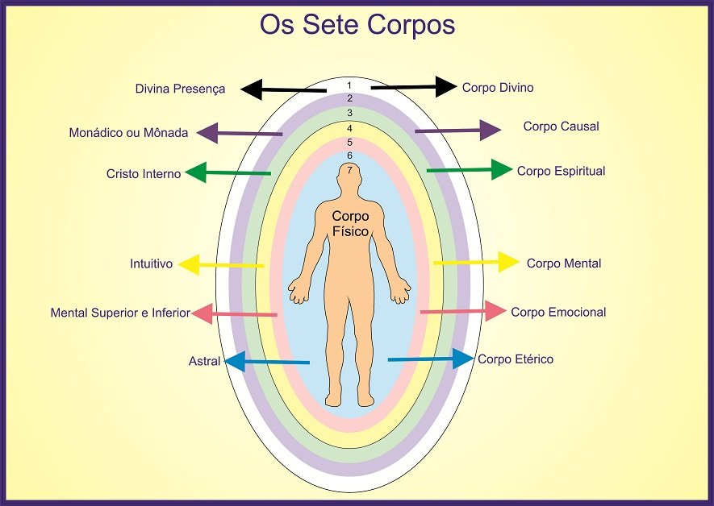

Corpo físico: É basicamente aquele que conseguimos ver, a matéria e tudo o que ela integra: órgãos, tecidos, células, sistemas. Ele serve para receber todas as outras informações e a energia que recebemos de um plano superior, é a roupa que vestimos nessa encarnação. Como tal, deve ser aceito por nós, cuidado, alimentado, apesar da sua condição temporária. Por ser visível e palpável, é o único dos corpos espirituais estudado pela Ciência.
Corpo etérico ou duplo etérico: Nós não o vemos, mas sentimos. Ele é formado pela aura, chakras e nadis (veios que levam a energia aos chakras) e é considerado bioeletromagnético. Por ser constituído de muita energia, tem uma aparência luminosa e que pode variar do laranja ao azul. A sua ruptura pode comprometer a sobrevivência e a saúde do ser em questão. Enquanto o corpo físico renova-se, esta mantém-se igual durante toda a vida.
Corpo emocional ou astral: Aquilo que muitos reconhecem como alma é, na verdade, o nosso corpo astral. De todos, é o único que muda de aparência conforme viaja energeticamente pelos planos. É bastante sensível e isso explica o fato de ser ele o responsável por aquilo que sentimos e desejamos. Durante o sono, deixamos o corpo físico e viajamos com o corpo astral, mas, quando não há uma consciência e evolução sobre isso, lembramos apenas de partes do que aconteceu e acreditamos que foi um sonho.
Corpo mental inferior: É basicamente constituído pela nossa mente, que não é a mesma coisa que o cérebro. A mente organiza os pensamentos e esses manifestam-se através do cérebro. O objetivo da iluminação e racionalização do ser é controlar esse corpo e submetê-la à sua vontade.
Corpo espiritual ou mental superior: Também conhecido como corpo mental superior ou abstrato, é uma espécie de reservatório das nossas memórias de todas as vidas. É a fonte dos nossos desejos, da intuição e da imaginação. Está intimamente ligado à individualidade.
Corpo causal ou Búdico: O Buddhi ou corpo cósmico não tem ligação com o tempo. Dentre os corpos espirituais, é neste que está a verdadeira sabedoria. Está muito distante do nosso poder de compreensão e do plano físico, por isso ainda é pouco conhecido.
Corpo divino ou átmico: É o plano mais elevado do ser humano, o seu espírito, a consciência mais pura. Pode ser também chamado de Atman, Espírito de Essência, Eu Cósmico, Eu Divino. É composto basicamente de luz, o nosso Deus Interno.

Doenças e enfermidades são consideradas sintomas de uma desordem mais profunda. Nesta situação torna-se necessário buscar, além das dores e sofrimentos superficiais do corpo físico, rompimentos e desarmonias nos relacionamentos entre a pessoa e sua família, comunidade e a Mãe Terra.
Enquanto os ferimentos físicos são tratados, uma atenção cuidadosa deve ser dedicada às maneiras como um espírito doente pode se manifestar através de diferentes sintomas físicos e mentais, aos relacionamentos discordantes e aos anseios não realizados que continuam a dividir e a ferir o todo.

As chaves perdidas (J. ELIAS e K. KETCHAM, 1995)

Quando a doença ameaça, quando estamos feridos no corpo, mente ou espírito, quando estamos separados do todo, do qual antes havíamos sido parte, sentimos dor, luto e fragmentação, um sentimento de estar se desfazendo em pedaços. Nessas ocasiões sentimos uma ânsia pela inteireza, uma profunda necessidade de serenidade, uma cura para o nosso estado de ruptura em pedaços.
Como podemos curar a nossa natureza ferida e nos tornarmos inteiros novamente?
Toda cura está relacionada com equilíbrio e harmonia. Desde o início dos tempos da humanidade, a cura tem sido considerada uma arte feminina, encarnada no relacionamento amoroso e alimentador entre uma mãe e seu filho. As mulheres são doadoras de vida, mas também são mantenedoras de vida que compreendem que o aliado mais poderoso do terapeuta é o simples contato humano – a disposição para ouvir, para guiar sem interferir, de tocar com carinho, de respeitar a capacidade inerente do corpo de se auto curar. Os terapeutas sempre procuraram imitar o relacionamento mãe/filho, oferecendo compaixão carinhosa, sabedoria intuitiva, imagens, metáforas, mitos e histórias para amenizar as feridas do corpo, mente e espírito.
Contudo, durante os últimos séculos, a velha arte de cuidar do corpo, mente e espírito como elementos iguais, essenciais para a saúde e inteireza tem sido sistematicamente desmantelada. O corpo e a mente têm sido separados em realidades distintas, desconectadas, enquanto o espírito tem sido relegado a um papel menor, filosófico. À medida que a arte da cura se transformou em disciplinas científicas e à medida que a ciência da Medicina passou a dominar e sobrepujar a velha arte da cura, nós perdemos nosso sentido de equilíbrio e de harmonia essencial. As virtudes classicamente femininas de alimentação espiritual, amor à paz e harmonia e sensibilidade para com as necessidades dos outros foram sendo subordinadas e suprimidas num mundo cada vez mais apaixonado pelos ideais arquetipicamente masculinos de competição, confrontação e conquista.
À medida que a cooperação cedeu lugar à competição, a síntese à análise e a sabedoria intuitiva ao conhecimento racional, o equilíbrio dinâmico entre os aspectos masculinos e femininos da experiência humana tem sido perturbado. Nestas últimas décadas estamos sentindo os efeitos de longo prazo desse desequilíbrio. Estamos perigosamente fora de prumo, nos equilibrando precariamente sobre o eixo torto de uma consciência fraturada. Ao favorecer a mente em detrimento do corpo, perdemos a alma – o centro da compaixão e da cura humanas. Todos os nossos relacionamentos estão afetados. Nosso sentido de parentesco e ligação com nossas famílias, com nossas comunidades, com nosso próprio corpo, mente e espírito, e a própria Terra, sofrem com a falta dos poderes realimentadores e regenerativos da sabedoria e da experiência da nossa energia feminina.

Como começar o processo de restabelecimento do equilíbrio e de reunião das partes quebradas? A cura necessariamente se inicia com o reconhecimento e admissão de nossos ferimentos e da necessidade de relacionamentos – masculinos e femininos, de lógica e de intuição, de análise e de síntese, de corpo e de espírito – para curar as feridas e criar o equilíbrio que forma a base da inteireza. Em sua forma mais básica, a arte da cura é percepção. Nossos sintomas de dor, medo e desarticulação são os instrumentos de nossa salvação, pois eles nos fazem lembrar que alguma coisa está errada e que precisa ser corrigida.
A MEDICINA ALOPÁTICA

O corpo como máquina era uma metáfora especialmente sedutora para as ideias de uma era em que cientistas buscavam causas específicas para doenças, utilizando como guias a anatomia e a estrutura.
A partir da divisão cartesiana entre mente e matéria, evoluímos para pensar em nossos corpos como sendo separados de nossas mentes e espíritos. Assim, quando o corpo entra em colapso, estamos mais do que dispostos a entregar esta parte fragmentada de nós mesmos ao Doutor em Medicina. Estamos tão fora de contato com nosso corpo que não sabemos que estamos fora de equilíbrio até que alguma outra pessoa anuncie o veredicto.
Todos nós já passamos pela experiência de ir consultar um médico por causa de algum sintoma, de responder a algumas perguntas e então esperar pacientemente que o veredicto nos seja dado. Sabemos que alguma coisa está errada, mas não temos certeza do que é, e não temos nenhuma ideia de como corrigi-la. Se os exames de laboratório e diferentes procedimentos de diagnóstico nos puserem na categoria normal, somos informados de que não há nada errado – uma análise que não corresponde à nossa sensação de desequilíbrio e desarmonia. Se nos dizem que temos uma doença ou uma disfunção que exija cuidados médicos, continuamos a esperar pacientemente por informações adicionais, mas raramente recebemos a atenção que merecemos.
A Medicina Alopática não prepara médicos para essa visão ampla, integral, holística. Ela não considera essa complexa e profunda interligação entre nossos corpos sutis e nosso corpo físico, entre todos os nossos corpos e toda a energia que nos circunda. Ela nem sequer considera nossa natureza energética.

Impossível não reconhecer a grande contribuição da Medicina alopática no campo da saúde, especialmente no que diz respeito à capacidade de diagnóstico e tratamento de problemas agudos, que necessitam da tecnologia e know-how que está ao nosso dispor, graças ao trabalho desta ciência. Muitas vidas são salvas diariamente e o nível de desenvolvimento tecnológico médico é impressionante.

Porém, no que diz respeito a tratamento de desequilíbrios energéticos e doenças crônicas, ainda há um grande caminho a percorrer. Segundo J. ELIAS e K. Ketcham, 1995: Os cientistas que investigam a nova fronteira da medicina mente / corpo parecem extremamente impressionados com sua própria ignorância. “Estamos apenas na infância de nossas explorações”, dizem. “Sabemos muito pouco. ” “Não sabemos como funciona a relação. ” “Não temos a linguagem correta. ” “Existem grandes lacunas por toda parte. ” “Talvez algum dia venhamos a compreender. ” E, depois, cheios de anseio, inevitavelmente, dizem. “Gostaria de saber”.

Mas as “grandes lacunas” parecem preocupa-los menos que as tentativas mal orientadas de saltar sobre as lacunas e se concentrar apenas no que pode ser tocado, medido ou quantificado. De fato, muitos cientistas estão começando a se perguntar se as lacunas em nosso conhecimento podem ser exatamente aqueles lugares onde reside a verdadeira sabedoria. No epílogo de um livro recente, o Dr. David Felten escreve:

Exatamente como o mundo físico dos arco-íris, raios e estrelas não foi compreendido nos séculos anteriores à física e à astronomia modernas, também os aspectos mais esquivos e complexos da mente humana não são compreendidos atualmente, a despeito da tecnologia impressionante que temos à nossa disposição. Podemos nos dar ao luxo de ignorar o papel das emoções, da esperança, da vontade de viver, da força do calor e do contato humanos apenas porque eles são tão difíceis de investigar cientificamente e nossa ignorância é tão esmagadora?

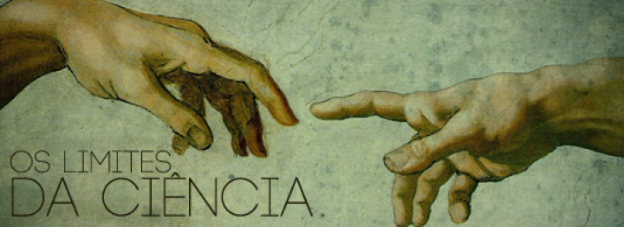

Sábios e eruditos sempre ensinaram que quando o solo de nossa consciência é semeado com o conhecimento de nossa ignorância, a sabedoria pode criar raízes.

A indústria farmacêutica e os medicamentos alopáticos

E para aumentar ainda mais esta lacuna e nos distanciar de nossa inteireza, age intensa e negativamente a indústria farmacêutica. Vale compartilhar o depoimento do Dr. Peter Gleidden, BS, ND em “The MD Emperor Has No Clothes”, quando interrogado sobre qual seria o terceiro maior causador de mortes nos Estados Unidos:

“Como foi publicado no Jornal da Associação Médica Americana, a terceira maior causa de mortes nos Estados Unidos são os tratamentos médicos receitados. Isso significa que você vai para um médico, um doutor, ele lhe dá um tratamento médico e você morre por causa disso. De acordo com o Departamento Americano de Saúde e Serviços Humanos, 15.000 pacientes do Serviço de Saúde, por mês, são mortos por tratamentos médicos e nós nem piscamos! Isso é porque nos últimos cem anos fomos guiados a acreditar nessa falsa crença de que o doutor médico é rei e sabe tudo sobre tudo. E realmente você precisa apenas se calar e seguir os conselhos do seu médico. A maioria das pessoas nos Estados Unidos não tem a menor ideia da história da evolução da Medicina nos Estados Unidos. ”

“No início dos anos 1900 havia um campo relativamente equilibrado entre os quiropratas, os osteopatas, os homeopatas e os doutores médicos. Em 1915, 1920, havia algo chamado de Relatório Flexner. A Corporação Carnegie financiou este homem chamado Abrahan Flexner. Ele viajou por todo o país, e ele foi de carroça, de trem e montado a cavalo. Isto foi antes do sistema de rodovias interestaduais. Flexner levou cinco anos para fazer isso. Ele foi ao redor do país e fez um inventário de todas as escolas de medicina que receitavam medicamentos. Ele trouxe a lista de volta aos Carnegies, que possuíam os laboratórios farmacêuticos e, em seguida, os Carnegies e os Rockefellers deram milhões de dólares em dinheiro gratuitamente para as escolas de medicina e hospitais nos Estados Unidos que receitavam medicamentos. Este foi o começo do fim. Após o Relatório Flexner, o campo deixou de ser equilibrado nos Estados Unidos e os médicos criaram um monstro que agora nos domina. A maioria das pessoas nos Estados Unidos pensa que a medicina predominante aqui, a medicina farmacológica dirigida por médicos, é a melhor, que os médicos são melhores que os homeopatas ou naturopatas ou o quiropratas, mas não é assim. Eles estão no banco do motorista por causa da coalisão política e financeira que foi criada na virada do século e sobre a qual a maioria das pessoas não têm a menor ideia. E é um problema gigantesco. Temos uma Agenda Social aqui, porque as pessoas estão sofrendo desnecessariamente. ”

E completa: “Vocês não acreditariam nas coisas das quais eu vi as pessoas se recuperarem com Medicina Holística. A capacidade do corpo para reparar a si próprio é impressionante. Na maioria das vezes, tudo o que o corpo precisa para fazer isso são matérias primas corretas. E nós precisamos parar de comer alimentos que prejudicam o corpo. ”

O uso excessivo de medicamentos

Trata-se disso o depoimento acima. Estamos vivendo a epidemia dos remédios. Há remédios para tudo e as pessoas os compram e usam de forma tão indiscriminada quanto compram uma quitanda na mercearia. Criou-se um hábito delicado e perigoso da automedicação, de tão usual se tornou o uso de medicamentos no dia-a-dia. É fácil encontrar pessoas às quais foram prescritos medicamentos de uso contínuo. Há muitas que os tomam há anos, com orientação para tomarem para o resto da vida!

E de onde vem essa “moda”? Do receituário médico! Hoje em dia, ir ao médico e não sair com uma receita de medicamentos é como ir à praia e não entrar no mar.



Na área rural onde vivo, nossa família é a ÚNICA de toda a região atendida pelo PSF desta zona que não faz uso de medicamentos alopáticos de forma contínua. (Aliás, não fazemos uso de nenhum medicamento alopático.) Posso afirmar isso porque essa informação me foi dada pela enfermeira responsável pelo PSF daqui e imaginem o quanto isso me chocou. E pior do que saber disso foi constatar, conversando diretamente com as pessoas, que elas tomavam medicamentos tarja preta porque haviam sido diagnosticadas com depressão pelo clínico geral, enquanto pela convivência e observação, sabia que os sintomas apresentados, bem diversos entre elas, exigiam um olhar cuidadoso para outras questões emocionais e espirituais e que as queixas dessas pessoas não tinham nada a ver com depressão. E ouso dizer que este quadro se repete em diversos outros lugares. Por quê? Porque a Medicina Alopática não conecta corpo, mente e espírito. E para dar alguma resposta ao problema, toma o rumo usual, a conduta vigente, de medicamentalizar tudo. E reduzir inúmeros desequilíbrios emocionais de causas complexas a diagnósticos-padrão, como a depressão e o estresse, por exemplo, os vilões do mundo moderno.

Você já parou para pensar...

? por que os médicos em geral prescrevem tantos medicamentos sintéticos?

? por que os médicos em geral não prescrevem medicamentos naturais?

? por que logo após algumas mudanças de parâmetros de exames clínicos de certas doenças (por exemplo: a redução dos valores de referência considerados normais para uma certa doença) surgem no mercado novos medicamentos para estas mesmas doenças?

Tenhamos uma visão crítica do nosso sistema de saúde e não nos esqueçamos da indústria que está por trás da medicamentalização de tudo.

Os efeitos colaterais em cascata

Quanto mais medicamentos se usa, mais medicamentos se deve usar. Por quê? Porque os efeitos colaterais do primeiro medicamento exigem um segundo para aliviar seus sintomas, que causam outros efeitos colaterais que exigem o terceiro e assim sucessivamente.

Não é difícil encontrar pessoas tomando vários medicamentos simultaneamente, podendo chegar a números absurdos em torno de dez remédios diferentes todos os dias.

E além da necessidade de combater os efeitos colaterais com novos medicamentos, por causa da fragmentação da Medicina em diversas especialidades, a tendência é cada especialista indicar um medicamento específico para seu diagnóstico. E no conjunto a interação entre estes diversos medicamentos pode acarretar problemas. Isso acontece especialmente com idosos, cujo organismo enfraquecido pela idade e pelos vários fatores discorridos anteriormente adoece mais facilmente e tem mais dificuldade de se reequilibrar.

E ENTÃO?

O que fazer diante de tudo isso?

Cada um de nós tem sua maneira de ver, sentir e reagir; tem seu livre arbítrio. E cada um de nós é o maior responsável pela própria saúde.

Podemos não ter controle sobre tudo o que gostaríamos, mas temos o poder de transformar através da nossa postura, das nossas decisões internas, de pequenas e contínuas ações no dia a dia, e do exemplo que cada ação dessa pode representar e reverberar nos outros, como as ondas que uma pedra atirada à água desencadeia.

Mas não há caminho curto e fácil nessa trajetória. E não há como fechar os olhos para o fato de que “fora do contato com nossos próprios corpos, nós perdemos contato com a verdade básica de que o que acontece com o self (o “eu”) também acontece com os círculos concêntricos da família, comunidade, Terra e Cosmos, que sustenta e assegura a continuação da vida. Tendo perdido de vista a verdade básica de que toda vida é interconectada e interdependente, uma vasta teia estrutural de relacionamentos, perdemos o pé e vagamos à deriva, sem direção ou propósito, num mundo que não faz mais sentido. ”

Eu te convido a buscar o sentido maior da vida. E a fazer questão de vivê-lo intensamente, com consciência, cuidado e muito mais energia.

Como?

Vamos agora conhecer alguns dos caminhos para o equilíbrio. São muitos, diversos e pessoais, mas os que aqui apresento estão disponíveis e acessíveis à maioria das pessoas e alguns deles podem se transformar no SEU CAMINHO.

COMO REEQUILIBRAR SUA ENERGIA E
RESGATAR SUA SAÚDE

RECONEXÃO COM A NATUREZA

A SABEDORIA DO TODO
Somos feitos da mesma matéria – seres humanos, animais, plantas, minerais. Nossos elementos conversam, quimicamente, energeticamente. E essa conversa, esse interlúdio silencioso possibilita uma troca constante de energias sutis que mantém o equilíbrio dinâmico essencial à vida – o Tao.
Quando nos distanciamos dessa teia da vida, nos desconectamos dessa energia unificadora e vivificante. E padecemos por falta dela. Um desequilíbrio se inicia e se manifesta das formas diversas que conhecemos como doenças.
Urge percebermos a perfeição desse Todo dinâmico e interligado para compreendermos nossa falta e redirecionarmos nossa vida de volta às fontes originais e primordiais de energia – sol, água pura, fogo, plantas, ar. Essa inteligência da natureza também reside em nós. Nosso corpo, sábio, tem sede de vida e conhece os caminhos para se reequilibrar, desde que a ele ofereçamos os alimentos necessários – para o físico, a mente, a alma e o espírito.

AS ESTAÇÕES DA VIDA E DA NATUREZA
Primavera, verão, outono, inverno. Assim flui o ciclo natural da vida. Ele se repete continuamente nas estações de cada ano e no decorrer de cada vida humana, animal, vegetal.
Na primavera, a criança (o filhote, o broto) partilha com o mundo em botão um sentimento de poder explosivo e potencial da vida que desperta dentro dela, impelida pela magia da metamorfose.
No verão, a paixão se inflama. Com o passar do tempo, a intensidade de sua energia é dirigida para os poderes geradores da vida e para a criação.
No outono, a energia se concentra no interior, condensando, podando o supérfluo, se concentrando nas raízes, a essência da vida.
E no inverno, a atenção é dirigida para questões de coração e de alma, buscando meios de unir aquilo que foi separado e se preparando para a derradeira transformação de corpo para alma.

Nosso corpo, como o dos animais e das plantas, acompanha esse ciclo, vivenciando essas transformações e mudanças de propósito ao longo da vida. Isso também é resultado da sabedoria da natureza e do Tao. E é esse ciclo que permite a continuidade, a perpetuação, tanto do corpo físico quanto da inteligência que integra e orienta toda a dinâmica da vida, de cada ser, de cada ação, da interação de tudo.
Mas como nós vivemos?
Não respeitamos mais nosso ciclo de vida. Não vivemos cada estação em seu tempo. Forçamos a passagem e desorientamos nosso corpo. Queremos impor um ritmo que não se absorve, não se incorpora, estressa e desequilibra o todo dinâmico. O corpo imaturo não integra o que vem de fora aos empurrões. Despreparado se desequilibra.
Não aceitamos mais as manifestações naturais do nosso processo de vida. Queremos impedir que outono e inverno cheguem e nessa luta vã perdemos muita energia, pois não percebemos a inteligência e perspicácia desse momento de preservar, ponderar e selecionar aquilo que é imprescindível, essencial. Apegando-nos ao supérfluo e exauridos de energia padecemos, desequilibrados. E perdemos a chance de um ciclo longo sereno, fonte de uma vida interior tão rica!
Experimente observar e aceitar o seu momento de vida. Acolhê-lo com gratidão e sabedoria. Se seu ritmo se sintonizar à manifestação da natureza em sua vida, especialmente seu corpo, harmonia e equilíbrio encontrarão morada.

A TERRA E O PODER DE SUAS PLANTAS
“O propósito de um bom remédio é que seja simples.
Mind Bear, medicine man, nativo americano.

A terra perdoa tudo. Ela é o centro imutável, o âmago tranquilo em volta do qual giram toda vida e movimento. Ela dá base ao nosso ser, alimenta nossos corpos e nutre nossas almas. Mesmo quando a ferimos profundamente, a terra se cura e continua a gerar nosso sustento. Rios e córregos estão poluídos lá no fundo, dentro de seu seio, onde sais minerais removem os íons contaminados e canais subterrâneos devolvem as águas recém-purificadas à superfície. Em montes de adubo e depósitos de lixo, a terra põe em campo seus exércitos de bactérias para transformar terrenos devastados em solo fértil, fornecendo os nutrientes essenciais para as verduras e plantas que sustentam a vida humana.
Durante milhares de anos, mulheres de saber terapeutas, medicine men e xamãs reverenciaram a terra como mãe, aceitando com grande gratidão suas plantas e ervas curativas como dádivas de renovação e de regeneração. Ainda hoje grande parte da população mundial utiliza apenas ervas, extratos e essências de plantas em estado natural para tratamentos e cura. A milenar arte da medicina com a utilização de plantas ainda é praticada por mulheres e homens de saber que percorrem morros, vales e matas em busca de ervas medicinais ou as cultivam para este propósito.
Diante do declínio geral de saúde que estamos acompanhando ou vivenciando, onde a grande maioria das pessoas padece de desequilíbrios diversos e se torna refém de remédios que progressivamente as adoece ainda mais, o caminho da cura pelas plantas tem retomado sua força.
A fitoterapia ganha mais espaço, mais divulgação, mais multiplicação. A aromaterapia se alastra rapidamente e conquista terapeutas de várias áreas em função de seu imenso poder de cura das esferas física, emocional e energética. Elas têm em comum o uso das plantas medicinais para tratamento natural de desequilíbrios de seres humanos, animais e as próprias plantas. Trazem de volta este espírito de cura da mãe Terra e retomam o diálogo e o cuidado de que nosso organismo necessita para se reequilibrar.
Nossas células reconhecem sua constituição química, são irmãs da mesma fonte, e essa conversa resulta em um processo de retomada do rumo natural. Ao contrário, substâncias químicas criadas em laboratórios que constituem os medicamentos sintéticos não conversam com nossas células. Elas geram um confronto, um conflito e a grande maioria dessas toxinas se acumula em nosso corpo, em algum lugar específico a depender de cada organismo. E esse “lixão”, quando lotado, transborda em forma de doença já em estado agudo.
Ouço inúmeras pessoas dizerem que tratamentos com plantas não funcionam. Mas de onde elas tiram essa afirmação? Não será do consciente coletivo (o que todos dizem eu digo também; se todos dizem deve ser verdade)? Se o argumento é falta de provas científicas, ledo engano! A Pub-Med, maior e mais conhecida fonte de consulta de pesquisas científicas na internet, oferece milhares de pesquisas científicas em Fitoterapia e Aromaterapia para consulta. Centenas de livros estão disponíveis nas prateleiras físicas e virtuais do país e do mundo.
Há que ressaltar que a emergência do mundo moderno, a pressa, a pressão, o estresse, imprime uma expectativa de que tudo se resolva rápido, de preferência imediatamente. E é exatamente essa intolerância à espera, ao tempo real das coisas que torna a ansiedade o mal do século. Mas a natureza tem seu próprio tempo, o tempo da transformação, da regeneração. E é nesse tempo que as plantas operam. A grande vantagem é que o resultado desse diálogo reintegrador que elas estabelecem com nosso organismo será sustentável. Ele permanecerá enquanto estivermos apoiando esse processo de cura, redirecionando nossas escolhas e atitudes neste sentido.
Já o resultado dos medicamentos sintéticos não se sustenta, pois seu foco são os sintomas, não as causas. Logo logo o desequilíbrio que permanece em sua raiz mostra de novo as caras e processo em cascata de novos sintomas e novos medicamentos recomeça.

RESGATE DO ESPÍRITO FEMININO DA CURA

“Outrora houve um tempo em que o mundo era gentil, mas firmemente guiado pelo espírito feminino da cura. Um sentimento de respeito e deslumbramento diante da magnífica harmonia e delicado equilíbrio do universo permeava todas as formas de vida, e as mulheres, que personificavam os poderes de nutrição e regeneração necessários aos ciclos contínuos da vida, eram investidas de grandes poderes de cura e renovação. As mulheres eram reverenciadas como as fiandeiras da teia, as guardiãs dos fios invisíveis que ligavam os seres humanos ao cosmo.

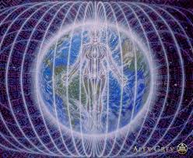

Apaixonadas, ferozmente protetoras e altamente intuitivas, as mulheres mantinham os seres humanos em contato com as energias curativas do mundo natural, fazendo apelo aos poderes selvagens e indomados da natureza em ritos diários e celebrações sazonais.
Quando a doença ameaçava o corpo, as mulheres usavam seus conhecimentos de ervas curativas, unguentos balsâmicos e rituais purificadores para restabelecer no corpo a saúde e a inteireza. Quando a mente estava perturbada ou o espírito inquieto, as mulheres encarregadas da cura utilizavam mitos, símbolos e imagens de sonhos para restabelecer o equilíbrio.
Qualquer desordem no indivíduo, na família ou na comunidade era considerada como um sintoma de desarmonia com a ordem natural e a encarregada da cura assumia a responsabilidade de guiar os pedaços rasgados e quebrados de volta para seus lugares certos, criando uma estrutura social auto curativa e dinâmica, com laços profundos com a Mãe Terra e com o mundo da alma e do espírito. ” (J. ELIAS e k. KETCHAM, 1995, 66)

Este espírito feminino da cura, seja em nós mulheres, ou homens, precisa ser resgatado urgentemente. As formas podem ser bem diferentes das de antigamente, ou não; o tempo dedicado a isso pode não ser mais tão vasto; mas o que importa é a intenção e a atitude de trazer de volta a sensibilidade, o cuidado, o afeto, a atenção ao nosso próprio corpo, nossos relacionamentos diários, nossa família e a comunidade viva que nos envolve. Não dar prioridade a isso, e sim à luta insana pelo dinheiro, nos torna refém dele cada dia mais, pois quanto mais temos, mais precisamos ter para manter; quanto menos equilíbrio, menos saúde, menos amor, menos entusiasmo, menos energia para viver. E talvez menos possibilidades de sobrevivência nessa teia desfeita em que a vida não se sustenta mais.

ALIMENTAÇÃO CONSCIENTE

VOCÊ É O QUE COME, O QUE SENTE, O QUE PENSA E O QUE FAZ.

Fujamos das regras. De regras já estamos fartos! Fujamos do radicalismo. Ele não traz equilíbrio. Mas sejamos sensatos: o que não vem da natureza, que traz aditivos químicos de qualquer tipo, não é benéfico ao nosso organismo.

Necessitamos de alimentos naturais; a própria palavra diz tudo. Natural é que vem da natureza, das fontes generosas e limpas.

Alimentos devem ser orgânicos – qualquer tipo de alimento que você escolha e necessite. Não há outra forma de fugir dos inúmeros agrotóxicos e químicos do agronegócio e da indústria alimentícia.

Quanto mais acessamos os supermercados e sua miríade de produtos industrializados, mais toxinas acumulamos no corpo, mais remédios demandamos, mais farmácias proliferam em todas as cidades, mais cedo surgem doenças agudas. Lembram? O lixo interno superlota!
“Mas comida orgânica é muito cara!” Considero isso uma desculpa cômoda para não fazer o esforço a favor de si próprio. Feiras orgânicas também proliferam por todas as cidades. Agricultores conscientes e interessados em promover saúde estão nessas feiras. A internet oferece inúmeras possibilidades. Hoje é possível receber cesta de orgânicos semanalmente em casa em várias cidades.
A agroecologia tem como premissa viabilizar alimentos de alta qualidade de forma sustentável para as comunidades. A migração de jovens para o campo com projetos de permacultura e agrofloresta cresce vertiginosamente. São pessoas conscientes da necessidade de questionar o sistema e construir novos meios saudáveis de vida. E todos produzem alimentos orgânicos como sustento.
Busque! Informe-se! Exija! Negocie! Participe! Colabore para a construção de alternativas!

Importantíssimo ressaltar que quando seu alimento é rico em toxinas e essas toxinas permanecem no seu corpo, todo o fluxo energético do organismo se compromete. Seus pensamentos serão afetados pelos bloqueios energéticos, bem como seus sentimentos. E a consequência disso é um bloqueio também nas ações. Como ter atitudes lúcidas, conscientes e transformadoras se meus pensamentos e sentimentos estão intoxicados?
Consegue perceber a relação disso com o rumo da vida da maioria das pessoas, vítimas do sistema e consciente coletivo? A intoxicação da população é uma forma silenciosa e contundente de controle social. Experimente analisar as nações mais evoluídas do planeta (por exemplo, as que estão no quadro que apresento no item “Água tóxica para beber: a fluoretação da água”, que mostra os países líderes no ranking da educação). Pesquise suas políticas agrícolas, se liberam o uso de agrotóxicos e em que taxas, a oferta de produtos orgânicos, os índices de saúde, etc. (lembram que a maioria não permitiu a fluoretação em seu sistema de abastecimento de água?)
Você constatará o óbvio: quanto mais desenvolvido um país, menos uso de agrotóxicos, maior oferta de orgânicos, maior nível educacional, melhor índice de saúde, mais pesquisa e desenvolvimento sustentável.

SEXUALIDADE CONSCIENTE

Já sabemos que somos feitos de energia. Que ela flui por todo o nosso corpo mantendo o equilíbrio dinâmico da vida. E que permutamos energia continuamente com os outros seres vivos.
Agora imagine, tente avaliar, a intensidade da troca de energia que acontece em um encontro sexual. Essa energia, considerada a mais poderosa que abrigamos no corpo, pois é nela que reside a centelha da vida, tem sido arriscadamente negligenciada.
Como a sexualidade tem sido vivida nos dias de hoje? De forma antecipada, imatura, superficial, fútil, descuidada, imediatista, impelida por carência, vaidade ou poder – inconsciente.
Quando escolhemos viver um encontro sexual, estamos escolhendo receber e abrigar a energia da pessoa escolhida. Isso é muito sério e muito significativo. Significa que estamos abrindo as portas para receber energia curativa, positiva ou negativa, que intoxica. Que harmoniza ou desintegra. E neste aspecto, mais vulneráveis ainda são as mulheres, pois a energia sexual masculina que penetra o corpo da mulher, fica nele retida. Atenção: estamos falando da energia. Ela permanece. E quando não é amorosa, causa danos energéticos, desequilíbrios, que podem levar a sintomas físicos negativos – emocionais, psíquicos e, normalmente, aí mesmo no aparelho reprodutor.
Hoje há terapias que cuidam especificamente de desequilíbrios desta natureza, na região sexual do corpo, tamanhos os danos sofridos por essa negligência.

Manter a integridade energética e física do corpo pressupõe tomar consciência do poder da nossa energia sexual, escolher compartilhar nossa sexualidade de forma amorosa, sensível e curadora, para si mesmo e para o outro. Pressupõe vivenciar a sexualidade de forma amorosa e sagrada como ela é – uma fonte de luz, entusiasmo, paixão, vida, com enorme potencial de harmonizar, equilibrar e impulsionar criação e ação benéficas.

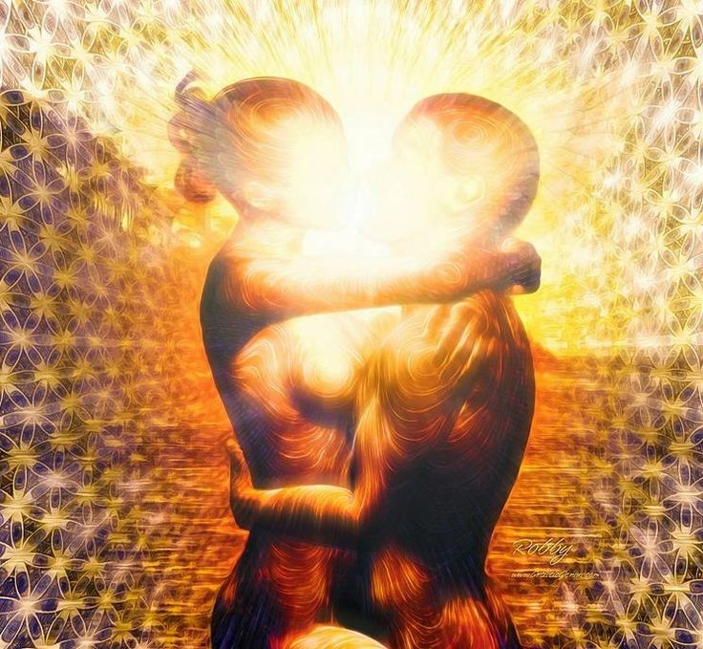

VIVER NOSSO CAMINHO PRÓPRIO

Assusta-me continuamente constatar como a maioria das pessoas não vive a vida que gostaria.
Justificativas há aos montes: dinheiro e tempo insuficientes, outras demandas prioritárias, filhos, família, pendências, doenças...
Da mesma forma que as energias sutis não fluem em nosso corpo devido aos bloqueios físicos, emocionais e espirituais, também as energias cósmicas que conosco interagem não podem fluir a nosso favor se não fazemos nossa parte.
Todos nós nascemos únicos, indivíduos, com potenciais e talentos próprios, verdadeiras dádivas da vida que trazemos ao mundo como presentes. Esses talentos, como tudo na vida, não são por acaso. Eles têm uma missão. Constituem o sentido da nossa vida, da nossa existência.
Trazemos estes dons para oferecer à Teia da Vida, integrando nosso ser e fazer ao Todo, construindo e mantendo o equilíbrio dinâmico que nos une e conecta. E é por isso que quando estamos realizando nossos talentos, sentimo-nos tão felizes, tão plenos, tão presentes.

Quando reconhecemos nossos talentos e os priorizamos como caminho de vida, como trabalho, o universo conspira a nosso favor, trazendo insights, percepções, pessoas certas nas horas certas, sinais sutis e concretos abrindo passagem para essa realização, pois ela é benéfica, promove equilíbrio.

PRÁTICAS INTEGRATIVAS COMPLEMENTARES

As Práticas Integrativas e Complementares (PICS) são tratamentos que utilizam recursos terapêuticos baseados em conhecimentos tradicionais para prevenir e tratar diversos tipos de doenças. São terapias naturais, que consideram o organismo em todas as suas dimensões e atuam, portanto, em diversos níveis de energia (corpos físico e sutis), buscando a reintegração energética do corpo como base para o equilíbrio e saúde.

Conheça quais são as PICS e como elas atuam:

APITERAPIA
Prática terapêutica utilizada desde a antiguidade, que consiste em usar produtos derivados de abelhas – como apitoxinas, mel, pólen, geléia real, própolis – para promoção da saúde e fins terapêuticos.

AROMATERAPIA
Prática terapêutica secular que utiliza as propriedades dos óleos essenciais, concentrados voláteis extraídos de vegetais, para recuperar o equilíbrio e a harmonia do organismo visando à promoção da saúde física e mental, ao bem-estar e à higiene. Com amplo uso individual e/ou coletivo, pode ser associada a outras práticas – como terapia de florais, cromoterapia, entre outras – e considerada uma possibilidade de intervenção que potencializa os resultados do tratamento adotado. Prática multiprofissional, tem sido adotada por diversos profissionais de saúde como enfermeiros, psicólogos, fisioterapeutas, médicos, veterinários, terapeutas holísticos, naturistas, dentre outros, e empregada nos diferentes setores da área para auxiliar de modo complementar a estabelecer o reequilíbrio físico e/ou emocional do indivíduo.

ARTETERAPIA
Uma atividade milenar, a arteterapia é prática expressiva artística, visual, que atua como elemento terapêutico na análise do consciente e do inconsciente e busca interligar os universos interno e externo do indivíduo, por meio da sua simbologia, favorecendo a saúde física e mental. Arte livre conectada a um processo terapêutico, transformando-se numa técnica especial, não meramente artística, que pode ser explorada com fim em si mesma (foco no processo criativo, no fazer) ou na análise/investigação de sua simbologia (arte como recurso terapêutico). Utiliza instrumentos como pintura, colagem, modelagem, poesia, dança, fotografia, tecelagem, expressão corporal, teatro, sons, músicas ou criação de personagens, usando a arte como uma forma de comunicação entre profissional e paciente, em processo terapêutico individual ou de grupo, numa produção artística a favor da saúde.

AYURVEDA
De origem indiana, é considerado uma das mais antigas abordagens de cuidado do mundo e significa Ciência ou Conhecimento da Vida. Nascida da observação, experiência e o uso de recursos naturais para desenvolver um sistema único de cuidado, este conhecimento estruturado agrega em si mesmo princípios relativos à saúde do corpo físico, de forma a não desvinculá-los, e considerando os campos energético, mental e espiritual. No Ayurveda, o corpo humano é composto por cinco elementos – éter, ar, fogo, água e terra –, os quais compõem o organismo, os estados energéticos e emocionais e, em desequilíbrio, podem induzir o surgimento de doenças. A investigação diagnóstica a partir de suas teorias fundamentais, como a avaliação dos doshas, leva em consideração tecidos corporais afetados, humores, local em que a doença está localizada, resistência e vitalidade, rotina diária, hábitos alimentares, gravidade das condições clínicas, condição de digestão, detalhes pessoais, sociais, situação econômica e ambiental da pessoa. Os tratamentos ayurvédicos consideram a singularidade de cada pessoa, e utilizam técnicas de relaxamento, massagens, plantas medicinais, minerais, posturas corporais (ásanas), pranayamas (técnicas respiratórias), mudras (posições e exercícios) e cuidados dietéticos.

BIODANÇA
Prática expressiva corporal que promove vivências integradoras por meio da música, do canto, da dança e de atividades em grupo, visando restabelecer o equilíbrio afetivo e a renovação orgânica, necessários ao desenvolvimento humano. Utiliza exercícios e músicas organizados que trabalham a coordenação e o equilíbrio físico e emocional por meio dos movimentos da dança, a fim de induzir experiências de integração, aumentar a resistência ao estresse, promover a renovação orgânica e melhorar a comunicação e o relacionamento interpessoal.

BIOENERGÉTICA
Visão diagnóstica que, aliada a uma compreensão etiológica do sofrimento/adoecimento, adota a psicoterapia corporal e os exercícios terapêuticos em grupos, por exemplo, os movimentos sincronizados com a respiração. A bioenergética, também conhecido como análise bioenergética, trabalha o conteúdo emocional por meio da verbalização, da educação corporal e da respiração, utilizando exercícios direcionados a liberar as tensões do corpo e facilitar a expressão dos sentimentos.

CONSTELAÇÃO FAMILIAR
Método psicoterapêutico de abordagem sistêmica, energética e fenomenológica, que busca reconhecer a origem dos problemas e/ou alterações trazidas pelo usuário, bem como o que está encoberto nas relações familiares para, por meio do conhecimento das forças que atuam no inconsciente familiar e das leis do relacionamento humano, encontrar a ordem, o pertencimento e o equilíbrio, criando condições para que a pessoa reoriente o seu movimento em direção à cura e ao crescimento.
A constelação familiar foi desenvolvida nos anos 80 pelo psicoterapeuta alemão Bert Hellinger, que defende a existência de um inconsciente familiar – além do inconsciente individual e do inconsciente coletivo – atuando em cada membro de uma família. Denomina “ordens do amor” às leis básicas do relacionamento humano – a do pertencimento ou vínculo, a da ordem de chegada ou hierarquia, e a do equilíbrio – que atuam ao mesmo tempo, onde houver pessoas convivendo. Segundo Hellinger, as ações realizadas em consonância com essas leis favorecem que a vida flua de modo equilibrado e harmônico; quando transgredidas, ocasionam perda da saúde, da vitalidade, da realização, dos bons relacionamentos, com decorrente fracasso nos objetivos de vida. A constelação familiar é uma terapia breve que pode ser feita em grupo, durante workshops, ou em atendimentos individuais, abordando um tema a cada encontro.

CROMOTERAPIA
Prática terapêutica que utiliza as cores do espectro solar – vermelho, laranja, amarelo, verde, azul, anil e violeta – para restaurar o equilíbrio físico e energético do corpo. Na cromoterapia, as cores são classificadas em quentes (luminosas, com vibrações que causam sensações mais físicas e estimulantes – vermelho, laranja e amarelo) e frias (mais escuras, com vibrações mais sutis e calmantes – verde, azul, anil e violeta). A cor violeta é a de vibração mais alta no espectro de luz, com sua frequência atingindo as camadas mais sutis e elevadas do ser (campo astral).

DANÇA CIRCULAR
Prática expressiva corporal, ancestral e profunda, geralmente realizada em grupos, que utiliza a dança de roda – tradicional e contemporânea –, o canto e o ritmo para favorecer a aprendizagem e a interconexão harmoniosa e promover a integração humana, o auxílio mútuo e a igualdade visando o bem-estar físico, mental, emocional e social. As pessoas dançam juntas, em círculos, acompanhando com cantos e movimentos de mãos e braços, aos poucos internalizando os movimentos, liberando mente e coração, corpo e espírito. Inspirada em culturas tradicionais de várias partes do mundo, foram coletadas e sistematizadas inicialmente pelo bailarino polonês/alemão Bernard Wosien (1976), ressignificadas com o acréscimo de novas coreografias e ritmos, melodia e movimentos delicados e profundos, estimula os integrantes da roda a respeitar, aceitar e honrar as diversidades.

GEOTERAPIA
Terapêutica natural que consiste na utilização de argila, barro e lamas medicinais, assim como pedras e cristais (frutos da terra), com objetivo de amenizar e cuidar de desequilíbrios físicos e emocionais por meio dos diferentes tipos de energia e propriedades químicas desses elementos. A geoterapia, por meio de pedras e cristais como ferramentas de equilíbrio dos centros energéticos e meridianos do corpo, facilita o contato com o Eu Interior e trabalha terapeuticamente as zonas reflexológicas, amenizando e cuidando de desequilíbrios físicos e emocionais. A energia dos raios solares ativa os cristais e os elementos, desencadeando um processo dinâmico e vitalizador capaz de beneficiar o corpo humano.

HIPNOTERAPIA
Conjunto de técnicas que, por meio de intenso relaxamento, concentração e/ou foco, induz a pessoa a alcançar um estado de consciência aumentado que permita alterar uma ampla gama de condições ou comportamentos indesejados, como medos, fobias, insônia, depressão, angústia, estresse, dores crônicas. Pode favorecer o autoconhecimento e, em combinação com outras formas de terapia, auxilia na condução de uma série de problemas.

HOMEOPATIA
Conjunto de técnicas que, por meio de intenso relaxamento, concentração e/ou foco, induz a pessoa a alcançar um estado de consciência aumentado que permita alterar uma ampla gama de condições ou comportamentos indesejados, como medos, fobias, insônia, depressão, angústia, estresse, dores crônicas. Pode favorecer o autoconhecimento e, em combinação com outras formas de terapia, auxilia na condução de uma série de problemas.

IMPOSIÇÃO DE MÃOS
Prática terapêutica secular que implica um esforço meditativo para a transferência de energia vital (Qi, prana) por meio das mãos com intuito de reestabelecer o equilíbrio do campo energético humano, auxiliando no processo saúde-doença.

MEDICINA ANTROPOSÓFICA
Abordagem terapêutica integral com base na antroposofia que integra as teorias e práticas da medicina moderna com conceitos específicos antroposóficos, os quais avaliam o ser humano a partir da trimembração, quadrimembração e biografia, oferecendo cuidados e recursos terapêuticos específicos. Atua de maneira integrativa e utiliza diversos recursos terapêuticos para a recuperação ou manutenção da saúde, conciliando medicamentos e terapias convencionais com outros específicos de sua abordagem, como aplicações externas, banhos terapêuticos, terapias físicas, arteterapia, aconselhamento biográfico, quirofonética. Fundamenta-se em um entendimento espiritual-científico do ser humano que considera bem-estar e doença como eventos ligados ao corpo, mente e espírito do indivíduo, realizando abordagem holística ("salutogenesis") com foco em fatores que sustentam a saúde por meio de reforço da fisiologia do paciente e da individualidade, ao invés de apenas tratar os fatores que causam a doença.

MEDICINA TRADICIONAL CHINESA – ACUPUNTURA
A medicina tradicional chinesa (MTC) é uma abordagem terapêutica milenar, que tem a teoria do yin-yang e a teoria dos cinco elementos como bases fundamentais para avaliar o estado energético e orgânico do indivíduo, na inter-relação harmônica entre as partes, visando tratar quaisquer desequilíbrios em sua integralidade. A MTC utiliza como procedimentos diagnósticos, na anamnese integrativa, palpação do pulso, inspeção da língua e da face, entre outros; e, como procedimentos terapêuticos, acupuntura, ventosaterapia, moxabustão, plantas medicinais, práticas corporais e mentais, dietoterapia chinesa. Para a MTC, a Organização Mundial da Saúde (OMS) estabelece, aos estados-membros, orientações para formação por meio do Benchmarks for Training in Traditional Chinese Medicine.
A acupuntura é uma tecnologia de intervenção em saúde que faz parte dos recursos terapêuticos da medicina tradicional chinesa (MTC) e estimula pontos espalhados por todo o corpo, ao longo dos meridianos, por meio da inserção de finas agulhas filiformes metálicas, visando à promoção, manutenção e recuperação da saúde, bem como a prevenção de agravos e doenças. Criada há mais de dois milênios, é um dos tratamentos mais antigos do mundo e pode ser de uso isolado ou integrado com outros recursos terapêuticos da MTC ou com outras formas de cuidado.
A auriculoterapia é uma técnica terapêutica que promove a regulação psíquico-orgânica do indivíduo por meio de estímulos nos pontos energéticos localizados na orelha – onde todo o organismo encontra-se representado como um microssistema – por meio de agulhas, esferas de aço, ouro, prata, plástico, ou sementes de mostarda, previamente preparadas para esse fim. A auriculoterapia chinesa faz parte de um conjunto de técnicas terapêuticas que tem origem nas escolas chinesa e francesa, sendo a brasileira constituída a partir da fusão dessas duas. Acredita-se que tenha sido desenvolvida juntamente com a acupuntura sistêmica (corpo) que é, atualmente, uma das terapias orientais mais populares em diversos países e tem sido amplamente utilizada na assistência à saúde.

MEDITAÇÃO
Prática mental individual milenar, descrita por diferentes culturas tradicionais, que consiste em treinar a focalização da atenção de modo não analítico ou discriminativo, a diminuição do pensamento repetitivo e a reorientação cognitiva, promovendo alterações favoráveis no humor e melhora no desempenho cognitivo, além de proporcionar maior integração entre mente, corpo e mundo exterior. A meditação amplia a capacidade de observação, atenção, concentração e a regulação do corpo-mente-emoções; desenvolve habilidades para lidar com os pensamentos e observar os conteúdos que emergem à consciência; facilita o processo de autoconhecimento, autocuidado e autotransformação; e aprimora as interrelações – pessoal, social, ambiental – incorporando a promoção da saúde à sua eficiência.

MUSICOTERAPIA
Prática expressiva integrativa conduzida em grupo ou de forma individualizada, que utiliza a música e/ou seus elementos – som, ritmo, melodia e harmonia – num processo facilitador e promotor da comunicação, da relação, da aprendizagem, da mobilização, da expressão, da organização, entre outros objetivos terapêuticos relevantes, no sentido de atender necessidades físicas, emocionais, mentais, espirituais, sociais e cognitivas do indivíduo ou do grupo.

NATUROPATIA
Prática terapêutica que adota visão ampliada e multidimensional do processo vida-saúde-doença e utiliza um conjunto de métodos e recursos naturais no cuidado e na atenção à saúde.

OSTEOPATIA
Prática terapêutica que adota uma abordagem integral no cuidado em saúde e utiliza várias técnicas manuais para auxiliar no tratamento de doenças, entre elas a da manipulação do sistema musculoesquelético (ossos, músculos e articulações), do stretching, dos tratamentos para a disfunção da articulação temporo-mandibular (ATM), e da mobilidade para vísceras.

OZONIOTERAPIA
Prática integrativa e complementar de baixo custo, segurança comprovada e reconhecida, que utiliza a aplicação de uma mistura dos gases oxigênio e ozônio, por diversas vias de administração, com finalidade terapêutica, e promove melhoria de diversas doenças. O ozônio medicinal, nos seus diversos mecanismos de ação, representa um estimulo que contribui para a melhora de diversas doenças, uma vez que pode ajudar a recuperar de forma natural a capacidade funcional do organismo humano e animal. Alguns setores de saúde adotam regularmente esta prática em seus protocolos de atendimento, como a odontologia, a neurologia e a oncologia, dentre outras.

PLANTAS MEDICINAIS – FITOTERAPIA
As plantas medicinais contemplam espécies vegetais, cultivadas ou não, administradas por qualquer via ou forma, que exercem ação terapêutica e devem ser utilizadas de forma racional, pela possibilidade de apresentar interações, efeitos adversos, contraindicações. A fitoterapia é um tratamento terapêutico caracterizado pelo uso de plantas medicinais em suas diferentes formas farmacêuticas, sem a utilização de substâncias ativas isoladas, ainda que de origem vegetal. A fitoterapia é uma terapia integrativa que vem crescendo notadamente neste começo do século XXI, voltada para a promoção, proteção e recuperação da saúde, tendo sido institucionalizada no SUS por meio da Política Nacional de Práticas Integrativas e Complementares no SUS (PNPIC) e da Política Nacional de Plantas Medicinais e Fitoterápicos (PNPMF).

QUIROPRAXIA
Prática terapêutica que atua no diagnóstico, tratamento e prevenção das disfunções mecânicas do sistema neuromusculoesquelético e seus efeitos na função normal do sistema nervoso e na saúde geral. Enfatiza o tratamento manual, como a terapia de tecidos moles e a manipulação articular ou "ajustamento", que conduz ajustes na coluna vertebral e outras partes do corpo, visando a correção de problemas posturais, o alívio da dor e favorecendo a capacidade natural do organismo de auto cura.

REFLEXOTERAPIA
Prática terapêutica que utiliza estímulos em áreas reflexas – os microssistemas e pontos reflexos do corpo existentes nos pés, mãos e orelhas – para auxiliar na eliminação de toxinas, na sedação da dor e no relaxamento. Parte do princípio que o corpo se encontra atravessado por meridianos que o dividem em diferentes regiões, as quais têm o seu reflexo, principalmente nos pés ou nas mãos, e permitem, quando massageados, a reativação da homeostase e do equilíbrio nas regiões com algum tipo de bloqueio. Também recebe as denominações de reflexologia ou terapia reflexa por trabalhar com os microssistemas, áreas específicas do corpo (pés, mãos, orelhas) que se conectam energeticamente e representam o organismo em sua totalidade.

REIKI
Prática terapêutica que utiliza a imposição das mãos para canalização da energia vital visando promover o equilíbrio energético, necessário ao bem-estar físico e mental. Busca fortalecer os locais onde se encontram bloqueios – “nós energéticos” – eliminando as toxinas, equilibrando o pleno funcionamento celular, e restabelecedo o fluxo de energia vital – Qi. A prática do Reiki responde perfeitamente aos novos paradigmas de atenção em saúde, que incluem dimensões da consciência, do corpo e das emoções.

SHANTALA
Prática terapêutica que consiste na manipulação (massagem) para bebês e crianças pelos pais, composta por uma série de movimentos que favorecem o vínculo entre estes e proporcionam uma série de benefícios decorrentes do alongamento dos membros e da ativação da circulação. Além disso, promove a saúde integral; harmoniza e equilibra os sistemas imunológico, respiratório, digestivo, circulatório e linfático; estimula as articulações e a musculatura; auxilia significativamente o desenvolvimento motor; facilita movimentos como rolar, sentar, engatinhar e andar; reforça vínculos afetivos, cooperação, confiança, criatividade, segurança, equilíbrio físico e emocional.

TERAPIA COMUNITÁRIA INTEGRATIVA
Prática terapêutica coletiva que atua em espaço aberto e envolve os membros da comunidade numa atividade de construção de redes sociais solidárias para promoção da vida e mobilização dos recursos e competências dos indivíduos, famílias e comunidades. Nela, o saber produzido pela experiência de vida de cada um e o conhecimento tradicional são elementos fundamentais na construção de laços sociais, apoio emocional, troca de experiências e diminuição do isolamento social. Atua como instrumento de promoção da saúde e autonomia do cidadão.

TERAPIA DE FLORAIS
Prática terapêutica que utiliza essências derivadas de flores para atuar nos estados mentais e emocionais. A terapia de florais de Bach, criada pelo inglês Dr. Edward Bach (1886-1936), é o sistema precursor desta prática. Exemplos de outros sistemas de florais: australianos, californianos, de Minas, de Saint Germain, do cerrado, Joel Aleixo, Mystica, do Alaska, do Hawai.

TERMALISMO SOCIAL / CRENOTERAPIA
Prática terapêutica que consiste no uso da água com propriedades físicas, térmicas, radioativas e outras – e eventualmente submetida a ações hidromecânicas – como agente em tratamentos de saúde. A eficiência do termalismo no tratamento de saúde está associada à composição química da água (que pode ser classificada como sulfurada, radioativa, bicarbonatada, ferruginosa etc.), à forma de aplicação (banho, sauna etc.) e à sua temperatura. O recurso à água como agente terapêutico remonta aos povos que habitavam nas cavernas, que o adotavam depois de observarem o que faziam os animais feridos.

YOGA
Prática corporal e mental de origem oriental utilizada como técnica para controlar corpo e mente, associada à meditação. Apresenta técnicas específicas, como hatha-yoga, mantra-yoga, laya-yoga, que se referem a tradições especializadas, e trabalha os aspectos físico, mental, emocional, energético e espiritual do praticante com vistas à unificação do ser humano em si e por si mesmo. Entre os principais benefícios obtidos por meio da prática do yoga estão a redução do estresse, a regulação do sistema nervoso e respiratório, o equilíbrio do sono, o aumento da vitalidade psicofísica, o equilíbrio da produção hormonal, o fortalecimento do sistema imunológico, o aumento da capacidade de concentração e de criatividade e a promoção da reeducação mental com consequente melhoria dos quadros de humor, o que reverbera na qualidade de vida dos praticantes.

RENASCIMENTO

Bebês e crianças pequenas costumam respirar usando toda a sua capacidade respiratória, o que as conecta diretamente com a sua própria essência divina e com a sua fonte de alegria. Essa respiração é chamada circular ou conectada.
“No entanto, com as repressões que a sociedade e a educação impõem e com a manifestação de memórias de vidas passadas, a partir de tenra idade as crianças começam a reprimir suas emoções e a se desconectar de sua Divindade natural.
A forma de fazer isso é contendo a respiração, reduzindo a quantidade de ar que entra nos pulmões. Pouco a pouco, isso leva a uma desconexão consigo mesma e com seu próprio corpo. Reter a respiração se torna um hábito, até que se atinja um ponto em que o mecanismo respiratório fica inibido e as emoções reprimidas se transformam em bloqueios e tensões.”

O Renascimento se baseia em sessões de respiração circular que libera os bloqueios do mecanismo respiratório e cura grande parte do que estava sendo contido e que impede a Energia de fluir livremente nos corpos físico, mental e emocional, assim como no corpo de Energia. Também são liberadas as principais camadas de tensão e de estresse provenientes dos traumas emocionais do passado, das memórias de infância e do nascimento.
Dessa forma vivemos uma vida mais satisfatória, nos sentimos mais confiantes em relação a nós mesmos e ao Universo e recuperamos o nosso contato natural com a Fonte de Vida. Quando melhoramos nossa respiração, nossa saúde e nossos níveis de energia também melhoram, uma vez que, como o sangue passa a fluir melhor, nossos tecidos, órgãos e cérebro recebem mais oxigênio, o que também nos permite liberar grandes quantidades de estresse acumuladas ao longo de anos.

O Renascimento também trabalha com a Psicologia Espiritual, ajudando a melhorar a qualidade de nossos pensamentos, o que nos leva a ter uma vida melhor.
Os pensamentos se tornam emoções, e as emoções se tornam hábitos e ações. Geralmente, não estamos conscientes de que nossas emoções e ações têm raízes nos pensamentos que elegemos no passado e nas decisões que tomamos. Esta é uma relação de causa e efeito.
Cada um de nossos pensamentos tem correspondência emocional, física e química. Nosso subconsciente é composto de muitos pensamentos e crenças dos quais nós não estamos conscientes, mas que deixam impressões sobre a nossa memória celular e emocional. Muitas vezes, elas distorcem a nossa maneira de perceber (e portanto de criar) a realidade.
Trabalhar com os princípios da Psicologia Espiritual significa apagar os pensamentos que criam infelicidade e miséria em nossas vidas e encontrar e integrar os pensamentos que estão em harmonia com as verdades universais. Esses pensamentos de alta qualidade nos aproximam de nossa verdadeira natureza. Cada vez que superamos um pensamento limitante e integramos um pensamento de alta qualidade, há uma grande melhora em nossas vidas e nos tornamos mais felizes e mais saudáveis.

Eu te convido a ousar. Transpor limites, conhecer o que está além da realidade limitada da maioria das pessoas. Experimente novos caminhos e abra-se para grandes surpresas!

Namastê.
Larissa

